TÀI LIỆU HƯỚNG DẪN SỬ DỤNG
HỆ THỐNG THU NHẬP VÀ QUẢN LÝ TRỰC TUYẾN THÔNG TIN XUẤT NHẬP KHẨU

Hà Nội, 11/08/2017

Contents
GIỚI THIỆU CHUNG 3
I. Sơ đồ tổng quát 3
II. Mục đích 3
III. Tính năng 3
IV. Vai trò 4
V. Đăng ký và đăng nhập 4
1. Đăng ký 4
2. Đăng nhập 5
3. Quên mật khẩu 6
CHỨC NĂNG 7
I. Trang chủ 7
II. Tài khoản 7
1. Đổi mật khẩu mới 7
III. Quản trị hệ thống 8
1. Nhóm người dùng 8
2. Người dùng 12
3. Quản lý thông tin 16
1. Thị trường 16
2. Loại hình doanh nghiệp 20
3. Lĩnh vực kinh doanh 23
4. Đơn vị tính 26
5 Nhóm hàng 29
6 Loại mặt hàng 32
7. Kế hoạch năm 36
4. Quản lý doanh nghiệp 39
5. Cập nhật số liệu XNK 46
6. Văn bản tài liệu 50
7. Báo cáo 53
1.Báo cáo Doanh Nghiệp XNK 53
2.Báo cáo Nhóm mặt hàng XNK 54
3.Báo cáo Thị trường XNK 55
8. Bài viết 56
1 Danh mục tin 56
2. Tình hình hoạt động XNK 57
3. Cơ hội giao thương 58
4. Giới thiệu 61
9. Hỏi đáp 62

GIỚI THIỆU CHUNG

I. Sơ đồ tổng quát
Hệ thống thu nhập và quản lý trực tuyến thông tin xuất nhập khẩu bao gốm các phần mục:
- Trang chủ
- Tài khoản
- Quản trị hệ thống
- Quản lý thông tin
- Quản lý doanh nghiệp
- Cập nhật số liệu XNK
- Văn bản tài liệu
- Báo cáo
- Bài viết
- Hỏi đáp

II. Mục đích
Tài liệu hướng dẫn chi tiết sử dụng các chức năng quản lý của hệ thống thu nhập và quản lý trực tuyến thông tin xuất nhập khẩu.

III. Tính năng
No. | Chức năng | Mô tả
1 | Trang chủ
2 | Tài khoản | Cho phép thay đổi thông tin tài khoản.
3 | Quản trị hệ thống | Quản lý thông tin của người dùng, nhóm người dùng.
4 | Quản lý thông tin | Quản lý thông tin thị trường, loại hình doanh nghiệp, lĩnh vực kinh doanh, đơn vị tính, cửa khẩu, nhóm hàng, loại mặt hàng.
5 | Quản lý doanh nghiệp | Quản lý thông tin doanh nghiệp.
6 | Cập nhật số liệu XNK | Quản lý, theo dõi số liệu xuất nhập khẩu của doanh nghiệp
7 | Văn bản tài liệu | Quản lý tất cả các văn bản, tài liệu.
8 | Báo cáo | Báo cáo của Doanh nghiệp XNK, nhóm mặt hàng XNK, Thị trường XNK, Thị trường doanh nghiệp XNK, Mặt hàng – Doanh nghiệp XNK.
9 | Bài viết | Quản lý danh mục tin, tình hình hoạt động XNK, giới thiệu
10 | Hỏi đáp | Danh sách các câu hỏi thường gặp

IV. Vai trò
No. | Roles | Description
1 | Administrators | Nhóm người quản trị hệ thống
2 | Lãnh đạo Sở | Dành cho lãnh đạo Sở
3 | Lãnh đạo phòng QLXNK | Lãnh đạo phòng QLXNK
4 | Chuyên viên của Sở | Dành cho Chuyên viên của Sở
5 | Doanh Nghiệp | Dành cho doanh nghiệp
6 | Members | Tất cả người dùng đều thuộc nhóm thành viên
7 | Support | Nhóm Hỗ trợ người dùng
8 | Trainning

V. Đăng ký và đăng nhập
- Đăng ký
Bước 1: Trên màn hình đăng nhập hệ thống, nhấn vào link “Đăng ký mới”
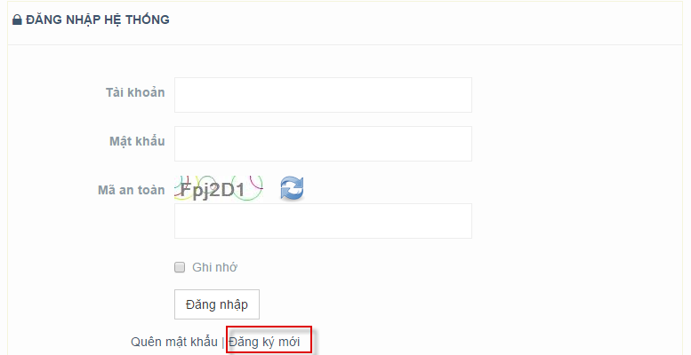

Bước 2: Điền các thông tin vào form Đăng kí.
Chú ý: Dấu (*) cho biết đó là một trường bắt buộc. Bạn cần phải nhập dữ liệu cho tất cả các trường bắt buộc để được đăng kí thành công.
Nhập đầy đủ thông tin vào form đăng ký.
Nhập mã bảo vệ.
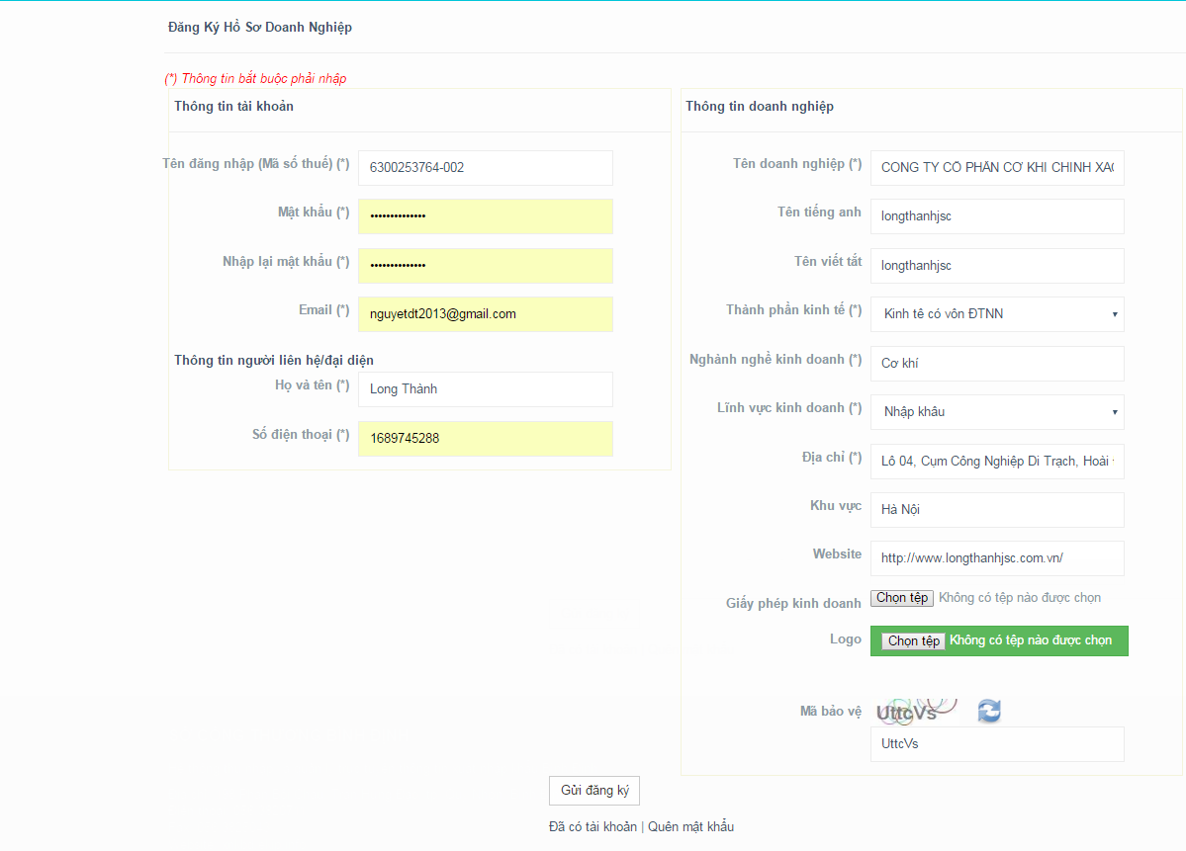

Bước 3: Nhấn nút <Gửi đăng ký>
Nếu đăng ký thành công hệ thống hiển thị ra thông báo sau:
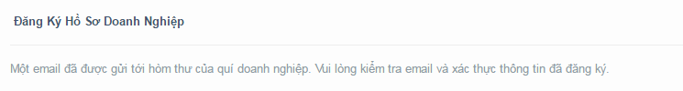
Bạn đăng nhập vào địa chỉ thư điện tử đã đăng kí để thực hiện xác nhận đăng ký.
Click link hoặc coppy link vào thanh địa chỉ được gửi ở thư điện tử:
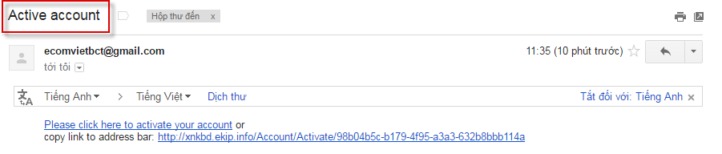
Hệ thống sẽ tự động chuyển sang trang khác.

- Đăng nhập
Bước 1: Thực hiện nhập “Tên đăng nhập” và “Mật khẩu” đã đăng ký.
Bước 2: Nhấn nút “Đăng nhập” để thực hiện đăng nhập vào hệ thống.
Đăng nhập thành công, hệ thống sẽ chuyển tới trang chủ.
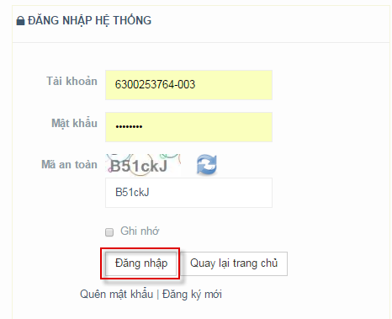
- Quên mật khẩu
Để lấy lại mật khẩu , ta thực hiện các bước như sau:
Bước 1: Trên màn hình đăng nhập hệ thống, nhấn vào link “Quên mật khẩu”:
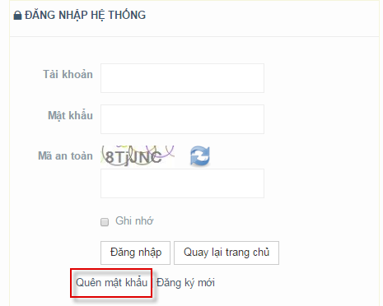
Bước 2: Hệ thống chuyển tới màn hình:
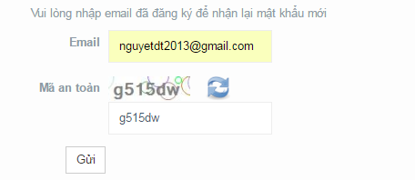
Nhập địa chỉ email đã đăng ký để lấy lại mật khẩu.
Nhập mã toàn.
Bước 3: Nhấn nút “Gửi”
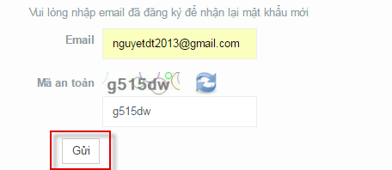
Hệ thống gửi thành công sẽ hiển thị thông báo như sau:
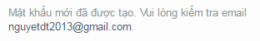
Bước 4: Thực hiện đăng nhập vào địa chỉ email, hệ thống sẽ gửi thông tin để lấy lại mật khẩu mới:
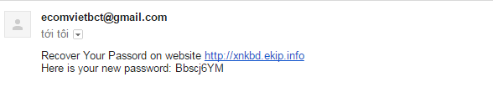

CHỨC NĂNG

Trang chủ
Hiển thị các thông tin: cơ hội giao thương, các tin tức .

Tài khoản

Đổi mật khẩu mới
Để thực hiện đổi mật khẩu, thực hiện như sau:
Bước 1: Chọn menu “Tài khoản”, sau đó nhấn vào link “ Đổi mật khẩu mới “
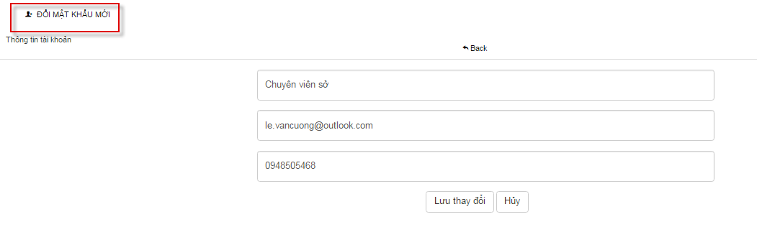
Bước 2: Màn hình thay đổi thông tin mật khẩu truy cập hiển thị :
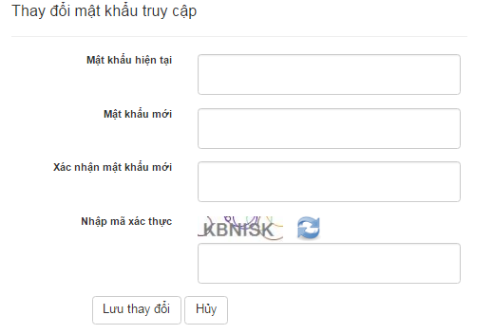
Nhập các thông tin vào form.
Nhập mã xác thực.
Bước 3: Nhấn “Lưu thay đổi” để lưu lại cập nhật. Nhấn “ Hủy” để thoát.

Quản trị hệ thống
Để thực hiện chức năng Quản trị hệ thống, ta thực hiện chọn menu “Quản trị hệ thống”

Nhóm người dùng
Tạo mới
Bước 1: Chọn menu Nhóm người dùng
Click vào link “Thêm mới” trên màn hình danh sách:
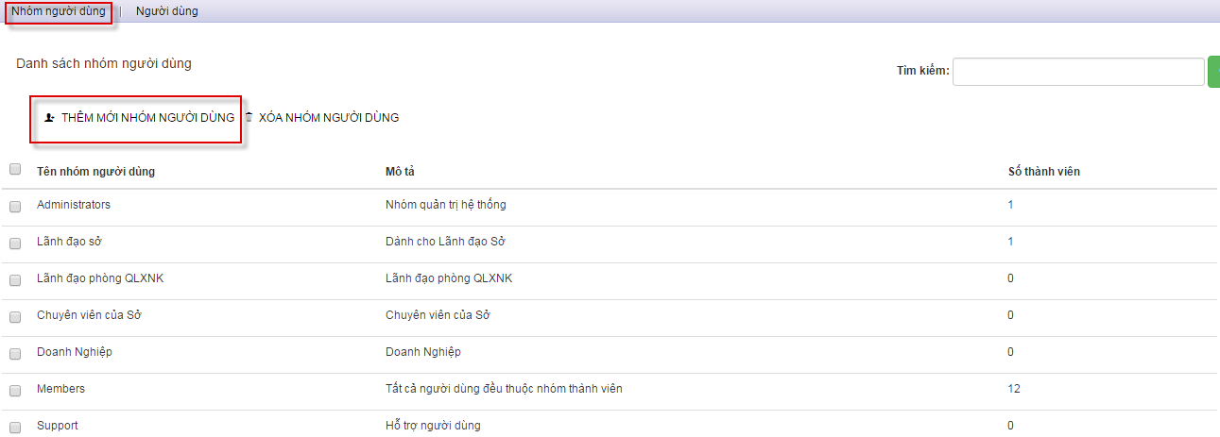
Bước 2: Hệ thống sẽ hiển thị ra màn hình như sau:
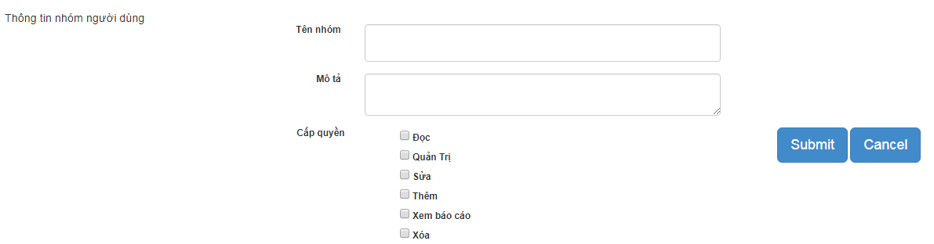
Nhập thông tin muốn tạo. Chọn cấp quyền cho Nhóm
Bước 3: Nhấn nút “Submit” để lưu lại thông tin và trở về màn hình danh sách

Nhấn nút “Cancel” để hủy bỏ thông tin đã tạo và trở về màn hình danh sách
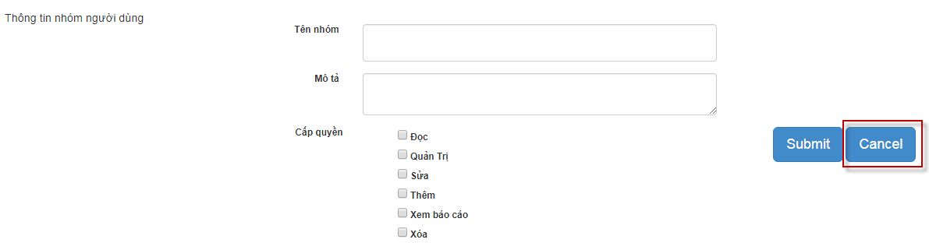

Sửa nhóm người dùng
Để sửa thông tin của một nhóm người dùng, ta có 2 cách thực hiện như sau:
Cách 1: sửa nhóm người dùng từ màn hình danh sách
Bước 1:Tích vào ô checkbox tên nước muốn sửa.
Bước 2: Click vào icon để thực hiện sửa.

Bước 3: Màn hình sửa thông tin sẽ hiển thị, bạn có thể thực hiện thay đổi thông tin của nhóm người dùng:
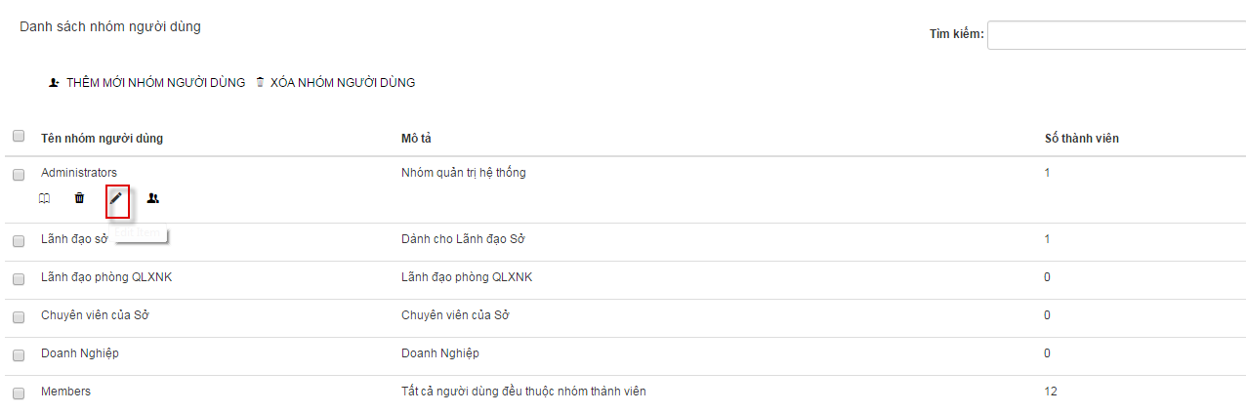
Bước 4: Click button Submit để lưu lại, click Cancel để thoát.
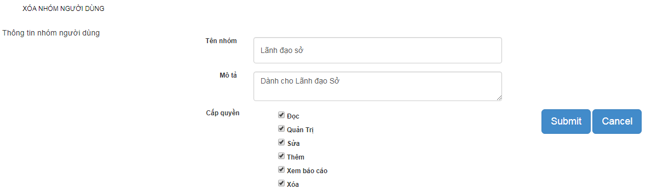

Cách 2: sửa nhóm người dùng từ màn hình chi tiết
Bước 1: Vào xem chi tiết 1 nhóm người dùng. Click nút Cập nhật thông tin
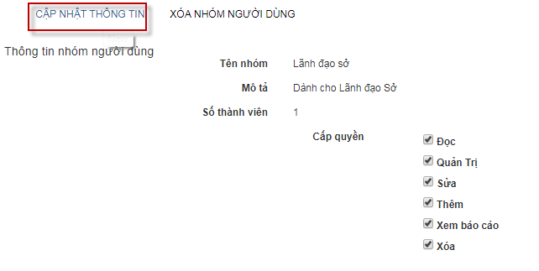
Bước 2: Màn hình sửa thông tin hiển thị
Thực hiện thay đổi thông tin.
Nhấn nút Submit để lưu lại thông tin.
Nhấn nút Cancel để hủy bỏ

Xóa nhóm người dùng
Để thực hiện xóa thông tin nhóm người dùng ta có 3 cách xóa:
- Xóa nhiều nhóm người dùng từ màn hình danh sách nhóm người dùng
- Xóa 1 nhóm người dùng từ màn hình danh sách nhóm người dùng
- Xóa 1 nhóm người dùng từ màn hình xem chi tiết
Cách 1: Xóa nhiều nhóm người dùng từ màn hình danh sách nhóm người dùng
Bước 1: Click vào ô check box cạnh Tên nhóm người dùng để chọn tất cả hoặc có thể check để chọn những nhóm người dùng muốn xóa.
Bước 2: Nhấn chọn icon Xóa để xóa
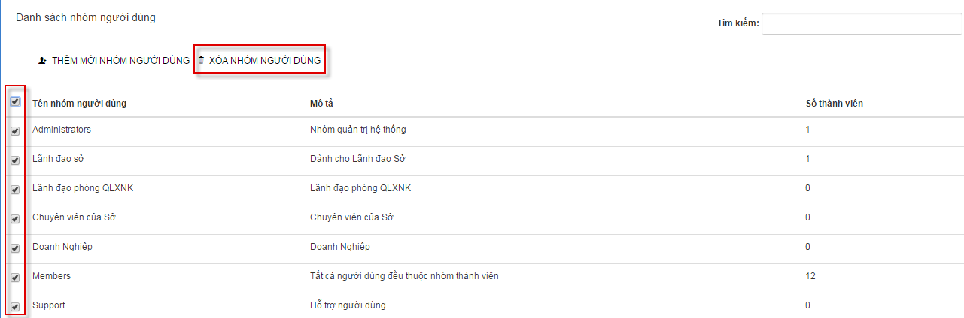
Bước 3: Màn hình hiển thị thông báo xác nhận, click OK để xóa, click Hủy để bỏ qua tác vụ 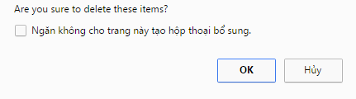
Cách 2: Xóa 1 nhóm người dùng từ màn hình danh sách nhóm người dùng
Bước 1: Click vào ô check box của nhóm người dùng muốn xóa
Bước 2: Nhấn chọn icon Xóa để xóa
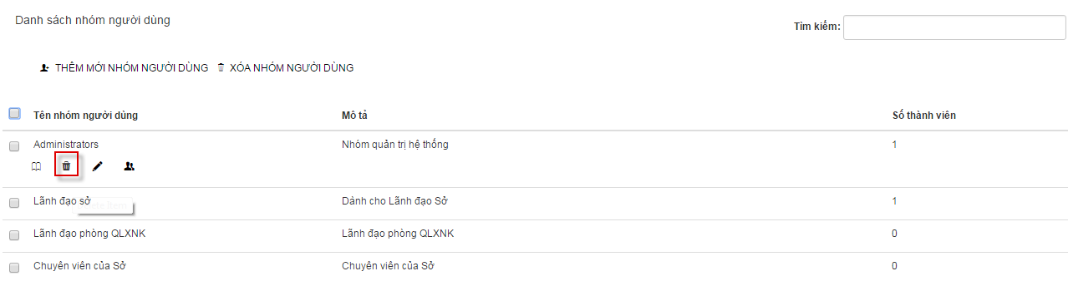
Bước 3: Màn hình hiển thị thông báo xác nhận, click OK để xóa, click Hủy để bỏ qua tác vụ
Cách 3 : Xóa 1 nhóm người dùng từ màn hình xem chi tiết
Bước 1: Mở 1 nhóm người dùng để xem chi tiết. Click icon để xóa
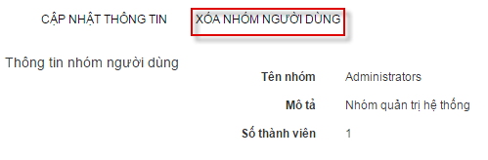
Bước 2: Màn hình hiển thị thông báo xác nhận, click OK để xóa, click Hủy để bỏ qua tác vụ
Xem chi tiết nhóm người dùng
Bước 1: Check vào ô checkbox để chọn tên nhóm người dùng muốn xem.
Bước 2: Click vào icon để xem chi tiết nhóm người dùng:
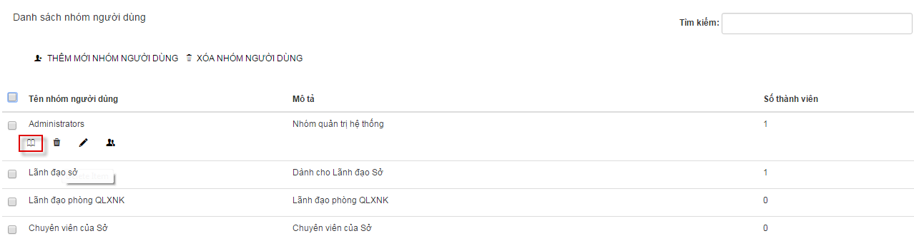
Chi tiết của 1 nhóm người dùng hiển thị như sau:
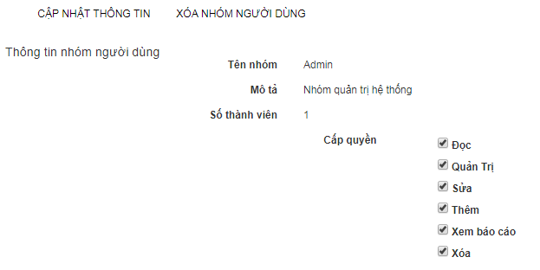

Xem người dùng là thành viên thuộc nhóm nào
Để xem người dùng thuộc nhóm nào ta thực hiện như sau:
Bước 1:
Click vào icon để xem người dùng thuộc nhóm nào:
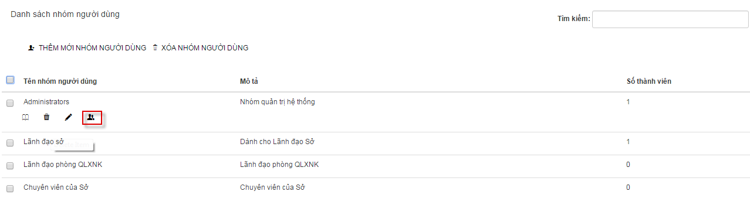
Màn hình xem người dùng thuộc nhóm nào hiển thị:
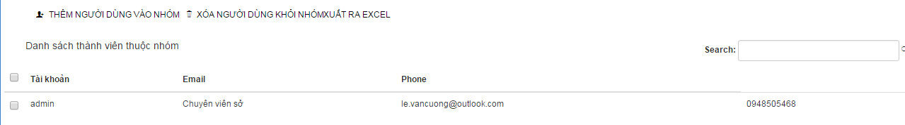
ở màn hình này ta có thể thực hiện các chức năng: thêm người dùng vào nhóm, xóa người dùng ra khỏi nhóm.

Người dùng
Tạo mới
Bước 1: Chọn menu Người dùng
Click vào link “Thêm mới” trên màn hình danh sách:
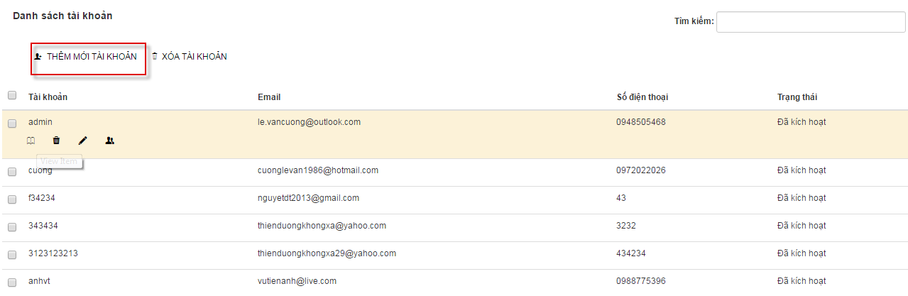
Bước 2: Hệ thống sẽ hiển thị ra màn hình như sau:
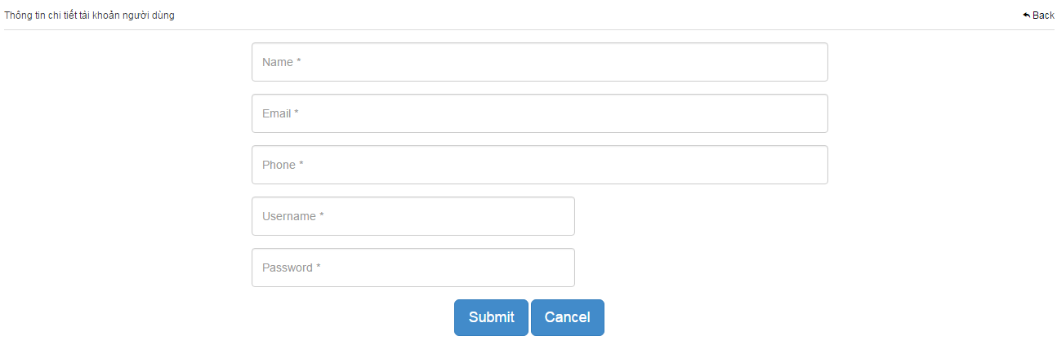
Nhập thông tin muốn tạo.
Bước 3: Nhấn nút “Submit” để lưu lại thông tin và trở về màn hình danh sách
Nhấn nút “Cancel” để hủy bỏ thông tin đã tạo và trở về màn hình danh sách
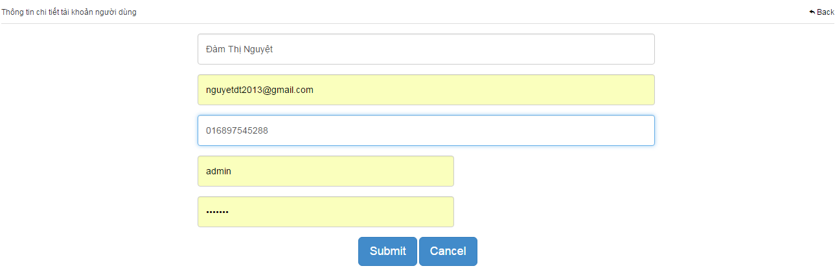

Sửa nhóm người dùng
Để sửa thông tin của một người dùng, ta có 2 cách thực hiện như sau:
Cách 1: sửa người dùng từ màn hình danh sách
Bước 1:Tích vào ô checkbox tên nước muốn sửa.
Bước 2: Click vào icon để thực hiện sửa.

Bước 3: Màn hình sửa thông tin sẽ hiển thị, bạn có thể thực hiện thay đổi thông tin của người dùng:
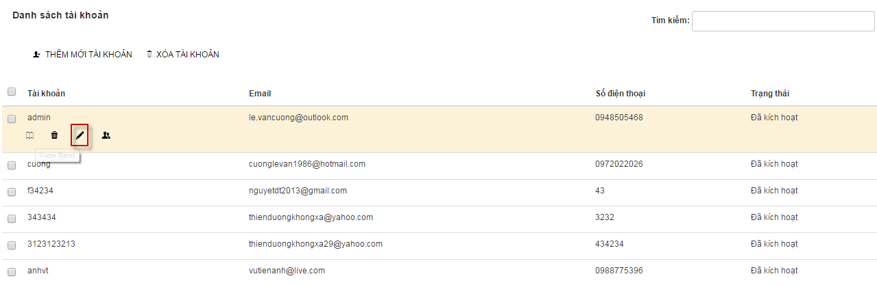
Bước 4: Click button Submit để lưu lại, click Cancel để thoát.
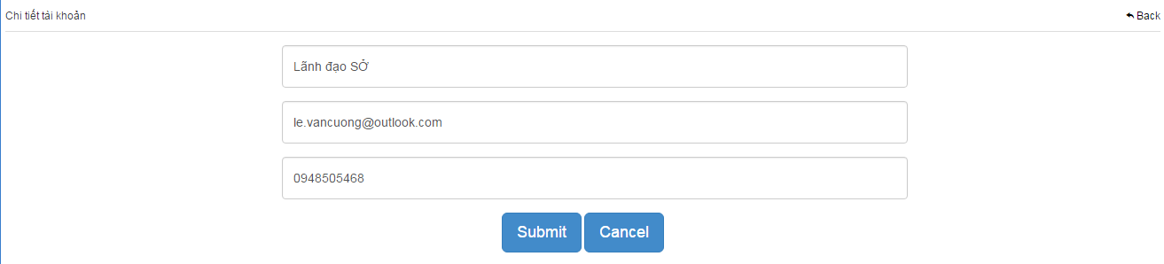

Cách 2: sửa người dùng từ màn hình chi tiết
Bước 1: Vào xem chi tiết 1 người dùng. Click nút Cập nhật thông tin
Bước 2: Màn hình sửa thông tin hiển thị
Thực hiện thay đổi thông tin.
Nhấn nút Submit để lưu lại thông tin.
Nhấn nút Cancel để hủy bỏ
Xóa nhóm người dùng
Để thực hiện xóa thông tin người dùng ta có 3 cách xóa:
- Xóa nhiều người dùng từ màn hình danh sách người dùng
- Xóa 1 người dùng từ màn hình danh sách người dùng
- Xóa 1 người dùng từ màn hình xem chi tiết
Cách 1: Xóa nhiều người dùng từ màn hình danh sách người dùng
Bước 1: Click vào ô check box cạnh Tài khoản để chọn tất cả hoặc có thể check để chọn những người dùng muốn xóa.
Bước 2: Nhấn chọn icon Xóa để xóa
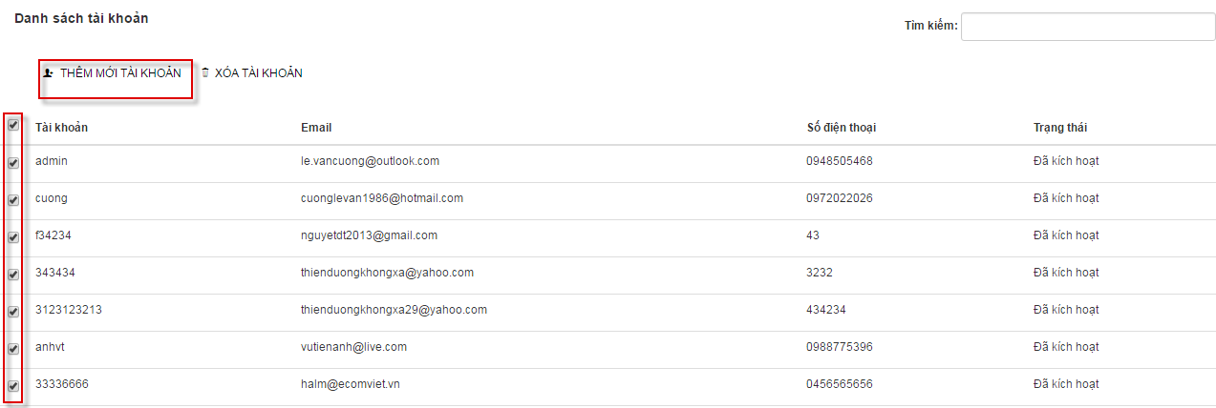
Bước 3: Màn hình hiển thị thông báo xác nhận, click OK để xóa, click Hủy để bỏ qua tác vụ
Cách 2: Xóa 1 người dùng từ màn hình danh sách người dùng
Bước 1: Click vào ô check box của người dùng muốn xóa
Bước 2: Nhấn chọn icon Xóa để xóa
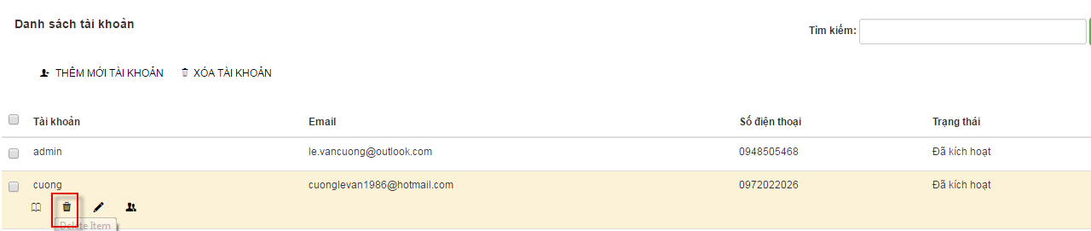
Bước 3: Màn hình hiển thị thông báo xác nhận, click OK để xóa, click Hủy để bỏ qua tác vụ
Cách 3 : Xóa 1 người dùng từ màn hình xem chi tiết
Bước 1: Mở 1 người dùng để xem chi tiết. Click icon để xóa
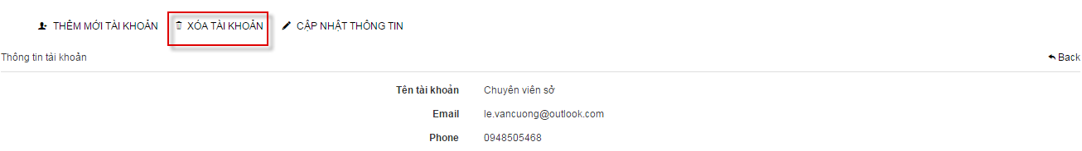
Bước 2: Màn hình hiển thị thông báo xác nhận, click OK để xóa, click Hủy để bỏ qua tác vụ
Xem chi tiết người dùng
Bước 1: Check vào ô checkbox để chọn tên người dùng muốn xem.
Bước 2: Click vào icon để xem chi tiết người dùng:
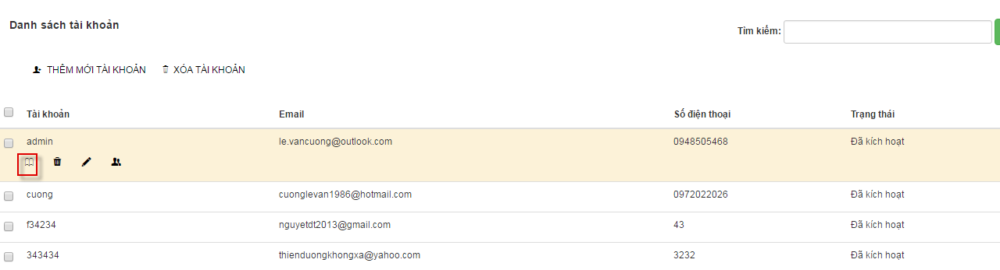
Chi tiết của 1 người dùng hiển thị như sau:
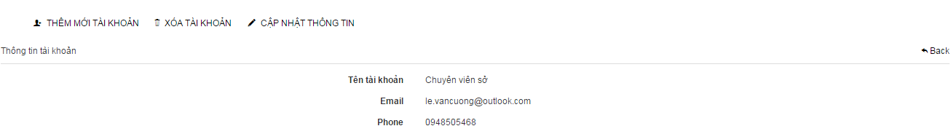
Xem danh sách nhóm người dùng
Để xem danh sách nhóm người dùng ta thực hiện như sau:
Bước 1:
Click vào icon để xem người dùng thuộc nhóm nào:
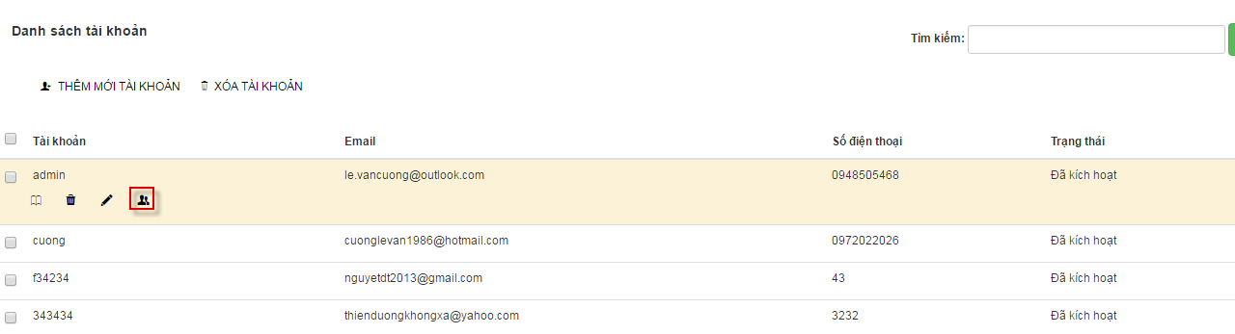
Màn hình xem người dùng thuộc nhóm nào hiển thị:
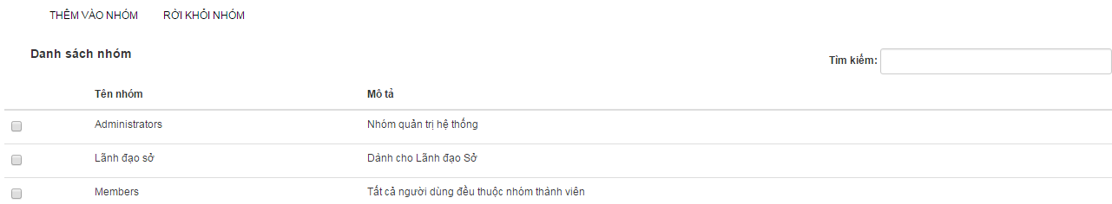
Ở màn hình này ta có thể thực hiện các chức năng: thêm người dùng vào nhóm, rời khỏi nhóm.

Quản lý thông tin
Để thực hiện chức năng Quản lý thông tin, ta thực hiện chọn menu “Quản lý thông tin”

Thị trường
  - Tạo mới
Bước 1: Chọn menu Thị trường
Click vào link “Thêm mới” trên màn hình danh sách thị trường:
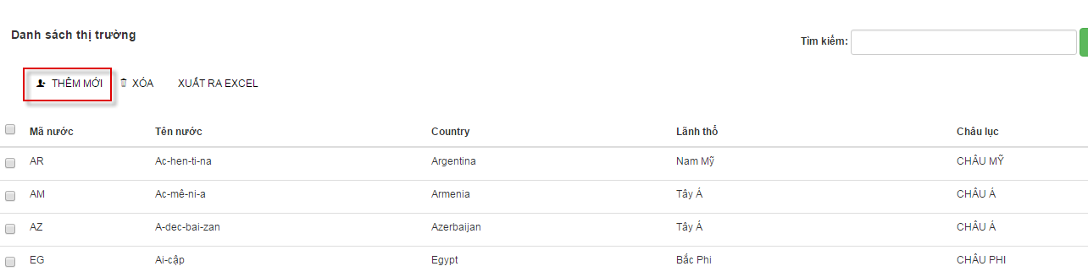
Bước 2: Hệ thống sẽ hiển thị ra màn hình như sau:
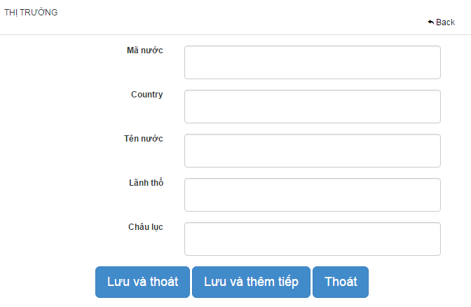
Nhập thông tin thị trường muốn tạo.
Bước 3: Nhấn nút “Lưu và thoát” để lưu lại thông tin và trở về màn hình danh sách thị trường.
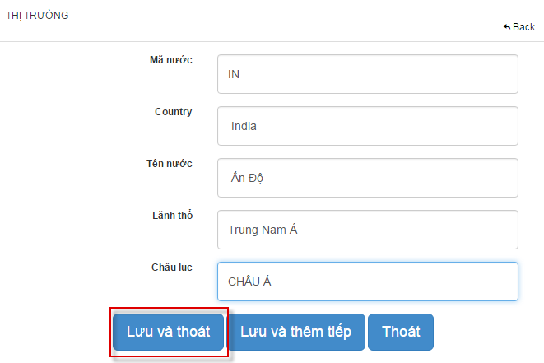
Nhấn nút “Lưu và thêm tiếp” để lưu lại thông tin và tạo mới tiếp.
Nhấn nút “Thoát” để hủy bỏ thông tin đã tạo và trở về màn hình.
Nhấn nút “Back” để trở về màn hình thị trường
  - Sửa thị trường
Để sửa thông tin của một thị trường, ta có hai cách thực hiện như sau:
Cách 1: Sửa một thị trường từ trên màn hình danh sách thị trường
Bước 1:Tích vào ô checkbox tên nước muốn sửa.
Bước 2: Click vào icon để thực hiện sửa.
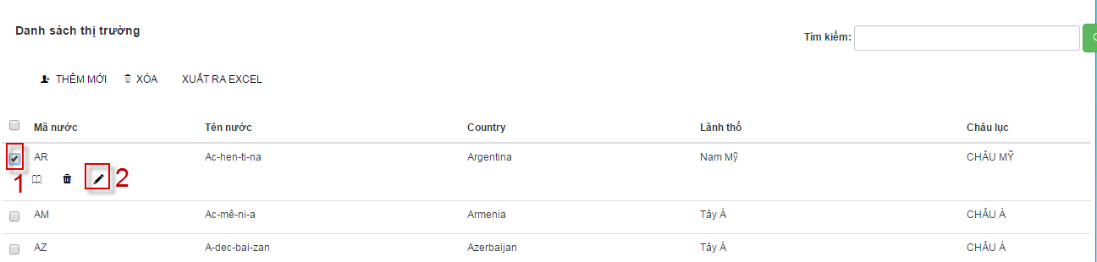
Bước 3: Màn hình sửa thông tin thị trường sẽ hiển thị, bạn có thể thực hiện thay đổi thông tin của thị trường:
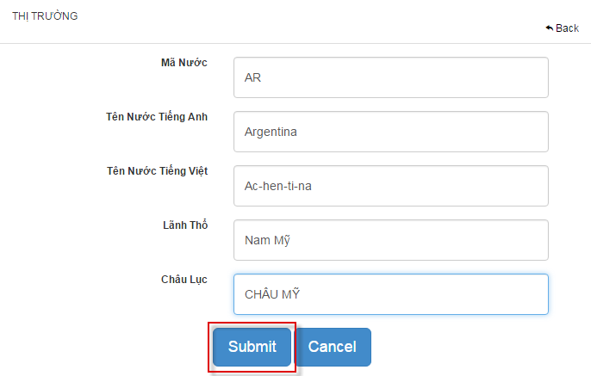
Bước 4: Click button Submit để lưu lại, click Cancel để thoát.
Cách 2: Sửa thông tin thị trường từ chi tiết bên trong của thị trường.
Bước 1: Mở 1 thị trường để xem chi tiết. Click icon hoặc click vào button Edit để sửa.
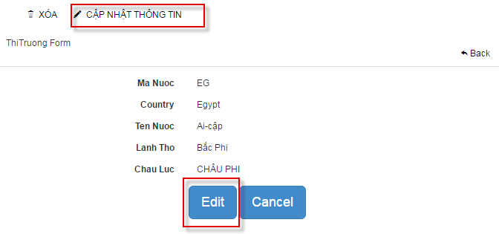

Bước 2: Màn hình sửa thị trường hiển thị, bạn có thể thay đổi thông tin của thị trường.
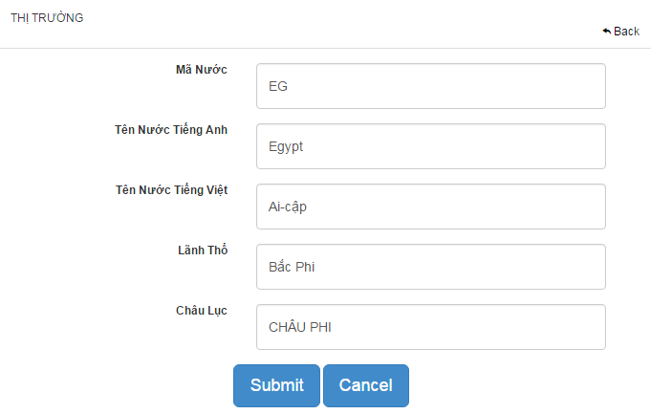
Bước 3: Click button Submit để lưu lại, click Cancel để thoát.
  - Xóa Thị Trường
Để thực hiện xóa thông tin thị trường ta có 3 cách xóa:
- Xóa nhiều thị trường từ màn hình danh sách thị trường
- Xóa 1 thị trường từ màn hình danh sách thị trường
- Xóa 1 thị trường từ màn hình xem chi tiết
Cách 1: Xóa nhiều thị trường từ màn hình danh sách thị trường
Bước 1: Click vào ô check box cạnh Mã nước để chọn tất cả hoặc có thể check để chọn những thị trường muốn xóa.
Bước 2: Nhấn chọn icon Xóa để xóa
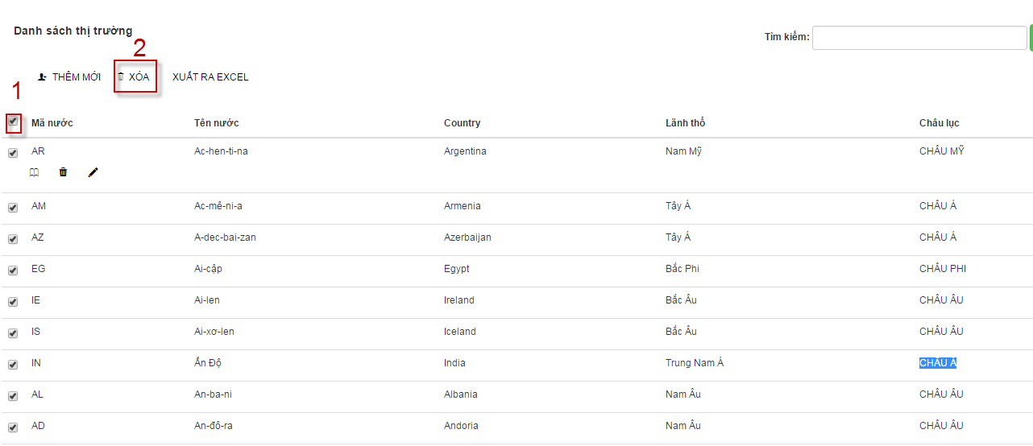
Bước 3: Màn hình hiển thị thông báo xác nhận, click OK để xóa, click Hủy để bỏ qua tác vụ
Cách 2: Xóa 1 thị trường từ màn hình danh sách thị trường
Bước 1: Click vào ô check box của thị trường muốn xóa
Bước 2: Nhấn chọn icon Xóa để xóa
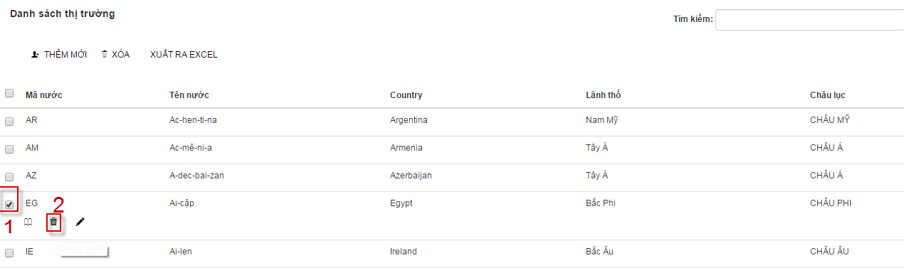
Bước 3: Màn hình hiển thị thông báo xác nhận, click OK để xóa, click Hủy để bỏ qua tác vụ

Cách 3 : Xóa 1 thị trường từ màn hình xem chi tiết
Bước 1: Mở 1 thị trường để xem chi tiết. Click icon để xóa
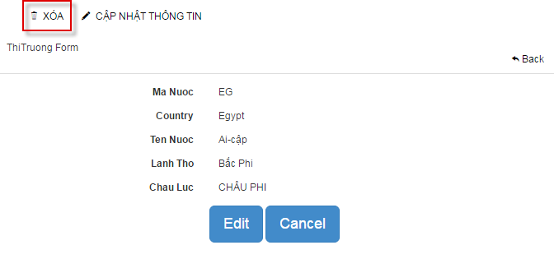
Bước 2: Màn hình hiển thị thông báo xác nhận, click OK để xóa, click Hủy để bỏ qua tác vụ
  - Xem chi tiết thị trường
Bước 1: Check vào ô checkbox để chọn tên thị trường muốn xem.
Bước 2: Click vào icon để xem chi tiết thị trường:
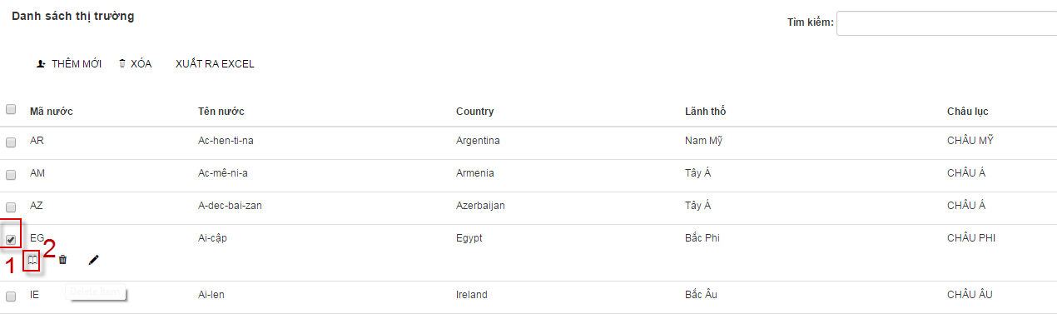
Chi tiết của 1 thị trường hiển thị như sau:
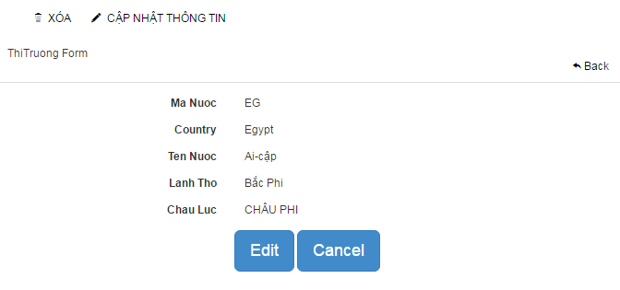

Loại hình doanh nghiệp
  - Tạo mới
Bước 1: Chọn menu Loại hình doanh nghiệp
Click vào link “Thêm mới” trên màn hình danh sách loại hình doanh nghiệp
Bước 2: Hệ thống sẽ hiển thị ra màn hình như sau:
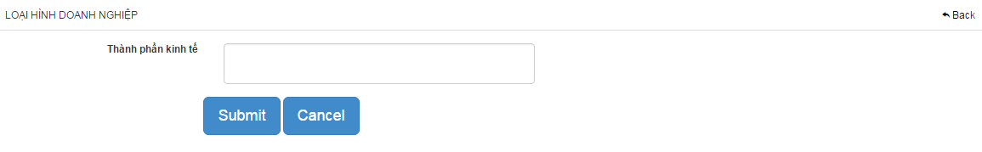
Nhập thông tin thành phần kinh tế muốn tạo.
Bước 3: Nhấn nút “Lưu và thoát” để lưu lại thông tin và trở về màn hình danh sách.
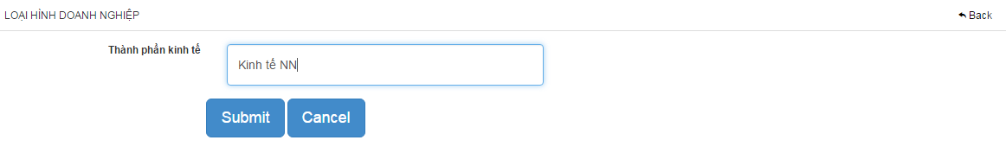
Nhấn nút “Submit” để lưu lại thông tin.
Nhấn nút “Cancel” để hủy bỏ thông tin đã tạo và trở về màn hình.
Nhấn nút “Back” để trở về màn hình danh sách.
2.2 Sửa loại hình doanh nghiệp
Để sửa thông tin của một loại hình doanh nghiệp, ta có hai cách thực hiện như sau:
Cách 1: Sửa loại hình doanh nghiệp từ trên màn hình danh sách
Bước 1:Tích vào ô checkbox bản ghi muốn sửa.
Bước 2: Click vào icon để thực hiện sửa.
Bước 3: Màn hình sửa thông tin loại hình doanh nghiệp sẽ hiển thị, bạn có thể thực hiện thay đổi thông tin
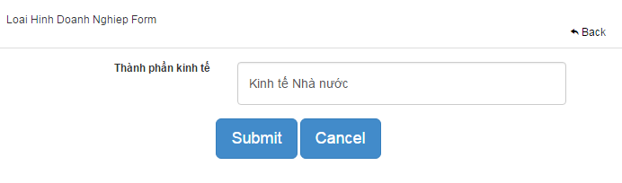
Bước 4: Click button Submit để lưu lại, click Cancel để thoát.
Cách 2: Sửa thông loại hình doanh nghiệp từ chi tiết bên trong của loại hình doanh nghiệp.
Bước 1: Mở 1 loại hình doanh nghiệp để xem chi tiết. Click icon hoặc click vào button Edit để sửa.
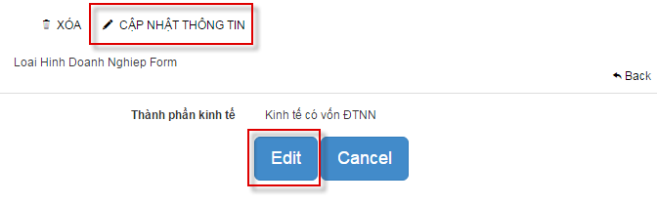

Bước 2: Màn hình sửa loại hình doanh nghiệp hiển thị, bạn có thể thay đổi thông tin.
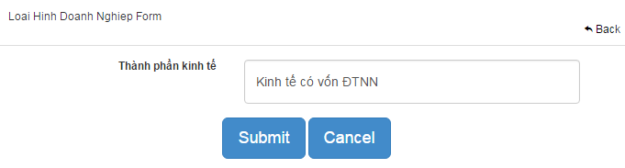
Bước 3: Click button Submit để lưu lại, click Cancel để thoát.
2.3 Xóa loại hình doanh nghiệp
Để thực hiện xóa loại hình doanh nghiệp ta có 3 cách xóa:
- Xóa nhiều loại hình doanh nghiệp từ màn hình danh sách loại hình doanh nghiệp
- Xóa 1 loại hình doanh nghiệp từ màn hình danh sách loại hình doanh nghiệp
- Xóa 1 loại hình doanh nghiệp từ màn hình xem chi tiết
Cách 1: Xóa nhiều loại hình doanh nghiệp từ màn hình danh sách loại hình doanh nghiệp
Bước 1: Click vào ô check box cạnh Tên loại hình doanh nghiệp để chọn tất cả hoặc có thể check để chọn những loại hình doanh nghiệp muốn xóa.
Bước 2: Nhấn chọn icon Xóa để xóa
Bước 3: Màn hình hiển thị thông báo xác nhận, click OK để xóa, click Hủy để bỏ qua tác vụ
Cách 2: Xóa 1 loại hình doanh nghiệp từ màn hình danh sách loại hình doanh nghiệp
Bước 1: Click vào ô check box của loại hình doanh nghiệp muốn xóa
Bước 2: Nhấn chọn icon Xóa để xóa
Bước 3: Màn hình hiển thị thông báo xác nhận, click OK để xóa, click Hủy để bỏ qua tác vụ

Cách 3 : Xóa 1 loại hình doanh nghiệp từ màn hình xem chi tiết
Bước 1: Mở 1 loại hình doanh nghiệp để xem chi tiết. Click icon để xóa
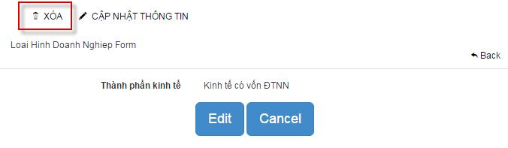
Bước 2: Màn hình hiển thị thông báo xác nhận, click OK để xóa, click Hủy để bỏ qua tác vụ
  - Xem chi tiết loại hình doanh nghiệp
Bước 1: Check vào ô checkbox để chọn tên loại hình doanh nghiệp muốn xem.
Bước 2: Click vào icon để xem chi tiết loại hình doanh nghiệp :

Chi tiết của 1 loại hình doanh nghiệp hiển thị như sau:
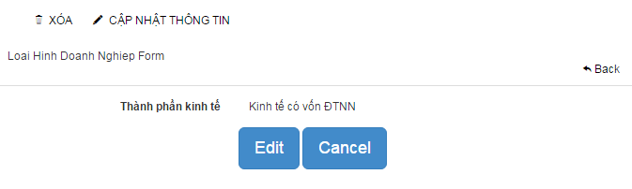

Lĩnh vực kinh doanh
  - Tạo mới
Bước 1: Chọn menu Lĩnh lực kinh doanh
Click vào link “Thêm mới” trên màn hình danh sách lĩnh vực kinh doanh
Bước 2: Hệ thống sẽ hiển thị ra màn hình như sau:
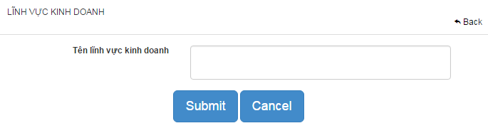
Nhập thông tin lĩnh vực kinh doanh muốn tạo.
Bước 3: Nhấn nút “Lưu và thoát” để lưu lại thông tin và trở về màn hình danh sách.
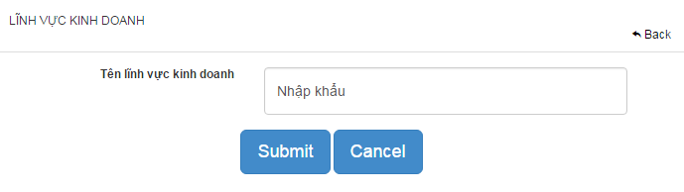
Nhấn nút “Submit” để lưu lại thông tin.
Nhấn nút “Cancel” để hủy bỏ thông tin đã tạo và trở về màn hình.
Nhấn nút “Back” để trở về màn hình danh sách.
3.2 Sửa lĩnh vực kinh doanh
Để sửa thông tin của một lĩnh vực kinh doanh, ta có hai cách thực hiện như sau:
Cách 1: Sửa lĩnh vực kinh doanh từ trên màn hình danh sách
Bước 1:Tích vào ô checkbox bản ghi muốn sửa.
Bước 2: Click vào icon để thực hiện sửa.
Bước 3: Màn hình sửa thông tin lĩnh vực kinh doanh sẽ hiển thị, bạn có thể thực hiện thay đổi thông tin
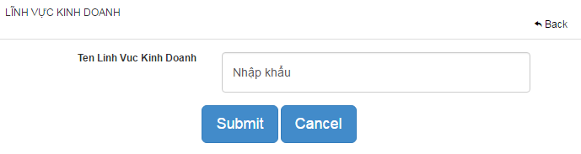
Bước 4: Click button Submit để lưu lại, click Cancel để thoát.
Cách 2: Sửa thông lĩnh vực kinh doanh từ chi tiết bên trong của lĩnh vực kinh doanh.
Bước 1: Mở 1 lĩnh vực kinh doanh để xem chi tiết. Click icon hoặc click vào button Edit để sửa.
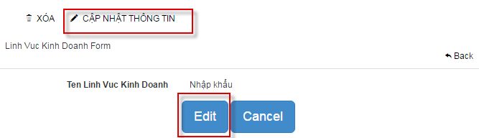

Bước 2: Màn hình sửa lĩnh vực kinh doanh hiển thị, bạn có thể thay đổi thông tin.
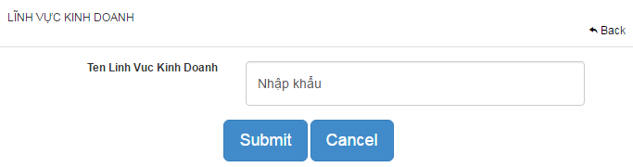
Bước 3: Click button Submit để lưu lại, click Cancel để thoát.
3.3 Xóa lĩnh vực kinh doanh
Để thực hiện xóa lĩnh vực kinh doanh ta có 3 cách xóa:
- Xóa nhiều lĩnh vực kinh doanh từ màn hình danh sách lĩnh vực kinh doanh
- Xóa 1 lĩnh vực kinh doanh từ màn hình danh sách lĩnh vực kinh doanh
- Xóa 1 lĩnh vực kinh doanh từ màn hình xem chi tiết
Cách 1: Xóa nhiều lĩnh vực kinh doanh từ màn hình danh sách lĩnh vực kinh doanh
Bước 1: Click vào ô check box cạnh Tên lĩnh vực kinh doanh để chọn tất cả hoặc có thể check để chọn những lĩnh vực kinh doanh muốn xóa.
Bước 2: Nhấn chọn icon Xóa để xóa
Bước 3: Màn hình hiển thị thông báo xác nhận, click OK để xóa, click Hủy để bỏ qua tác vụ
Cách 2: Xóa 1 lĩnh vực kinh doanh từ màn hình danh sách lĩnh vực kinh doanh
Bước 1: Click vào ô check box của lĩnh vực kinh doanh muốn xóa
Bước 2: Nhấn chọn icon Xóa để xóa
Bước 3: Màn hình hiển thị thông báo xác nhận, click OK để xóa, click Hủy để bỏ qua tác vụ
Cách 3 : Xóa 1 lĩnh vực kinh doanh từ màn hình xem chi tiết
Bước 1: Mở 1 lĩnh vực kinh doanh để xem chi tiết. Click icon để xóa
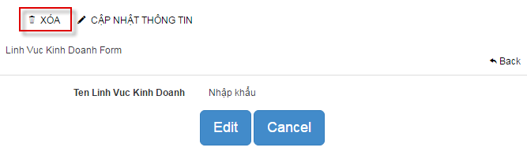
Bước 2: Màn hình hiển thị thông báo xác nhận, click OK để xóa, click Hủy để bỏ qua tác vụ
  - Xem chi tiết lĩnh vực kinh doanh
Bước 1: Check vào ô checkbox để chọn tên lĩnh vực kinh doanh muốn xem.
Bước 2: Click vào icon để xem chi tiết lĩnh vực kinh doanh :
Chi tiết của 1 lĩnh vực kinh doanh hiển thị như sau:

Đơn vị tính
  - Tạo mới
Bước 1: Chọn menu Đơn vị tính
Click vào link “Thêm mới” trên màn hình danh sách đơn vị tính
Bước 2: Hệ thống sẽ hiển thị ra màn hình như sau:
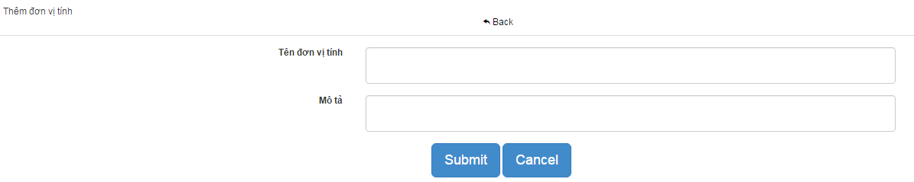
Nhập thông tin đơn vị tính muốn tạo.
Bước 3: Nhấn nút “Lưu và thoát” để lưu lại thông tin và trở về màn hình danh sách.
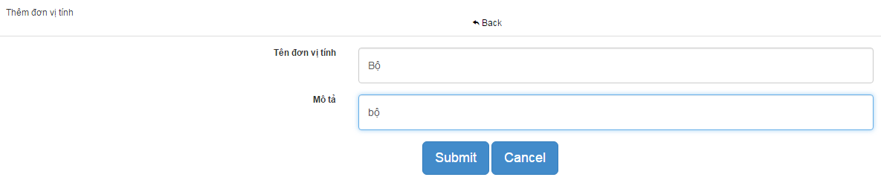
Nhấn nút “Submit” để lưu lại thông tin.
Nhấn nút “Cancel” để hủy bỏ thông tin đã tạo và trở về màn hình.
Nhấn nút “Back” để trở về màn hình danh sách.
4.2 Sửa đơn vị tính
Để sửa thông tin của một đơn vị tính, ta có hai cách thực hiện như sau:
Cách 1: Sửa đơn vị tính từ trên màn hình danh sách
Bước 1:Tích vào ô checkbox bản ghi muốn sửa.
Bước 2: Click vào icon để thực hiện sửa.
Bước 3: Màn hình sửa thông tin đơn vị tính sẽ hiển thị, bạn có thể thực hiện thay đổi thông tin
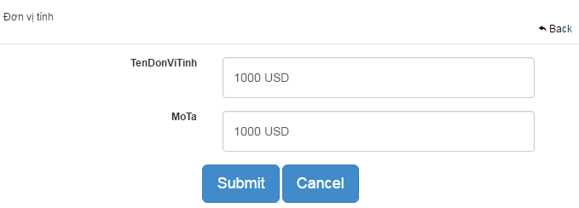
Bước 4: Click button Submit để lưu lại, click Cancel để thoát.
Cách 2: Sửa thông đơn vị tính từ chi tiết bên trong của đơn vị tính.
Bước 1: Mở 1 đơn vị tính để xem chi tiết. Click icon hoặc click vào button Edit để sửa.
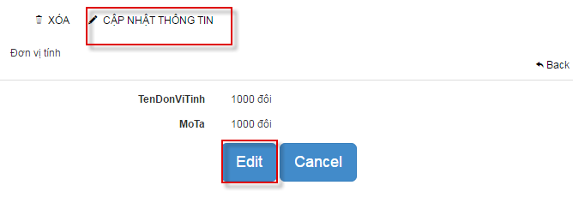

Bước 2: Màn hình sửa đơn vị tính hiển thị, bạn có thể thay đổi thông tin.
Bước 3: Click button Submit để lưu lại, click Cancel để thoát.
4.3 Xóa đơn vị tính
Để thực hiện xóa đơn vị tính ta có 3 cách xóa:
- Xóa nhiều đơn vị tính từ màn hình danh sách đơn vị tính
- Xóa 1 đơn vị tính từ màn hình danh sách đơn vị tính
- Xóa 1 đơn vị tính từ màn hình xem chi tiết
Cách 1: Xóa nhiều đơn vị tính từ màn hình danh sách đơn vị tính
Bước 1: Click vào ô check box cạnh Tên đơn vị tính để chọn tất cả hoặc có thể check để chọn những đơn vị tính muốn xóa.
Bước 2: Nhấn chọn icon Xóa để xóa
Bước 3: Màn hình hiển thị thông báo xác nhận, click OK để xóa, click Hủy để bỏ qua tác vụ
Cách 2: Xóa 1 đơn vị tính từ màn hình danh sách đơn vị tính
Bước 1: Click vào ô check box của đơn vị tính muốn xóa
Bước 2: Nhấn chọn icon Xóa để xóa
Bước 3: Màn hình hiển thị thông báo xác nhận, click OK để xóa, click Hủy để bỏ qua tác vụ
Cách 3 : Xóa 1 đơn vị tính từ màn hình xem chi tiết
Bước 1: Mở 1 đơn vị tính để xem chi tiết. Click icon để xóa
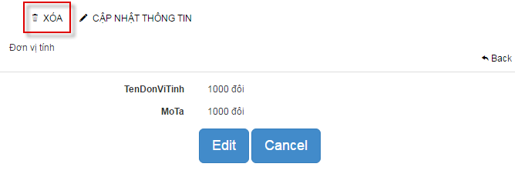
Bước 2: Màn hình hiển thị thông báo xác nhận, click OK để xóa, click Hủy để bỏ qua tác vụ
  - Xem chi tiết đơn vị tính
Bước 1: Check vào ô checkbox để chọn tên đơn vị tính muốn xem.
Bước 2: Click vào icon để xem chi tiết đơn vị tính :
Chi tiết của 1 đơn vị tính hiển thị như sau:

Nhóm hàng
  - Tạo mới
Bước 1: Chọn menu Nhóm hàng
Click vào link “Thêm mới” trên màn hình danh sách nhóm hàng
Bước 2: Hệ thống sẽ hiển thị ra màn hình như sau:
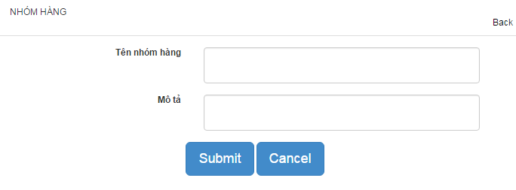
Nhập thông tin nhóm hàng muốn tạo.
Bước 3: Nhấn nút “Lưu và thoát” để lưu lại thông tin và trở về màn hình danh sách.
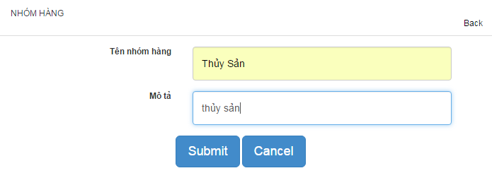
Nhấn nút “Submit” để lưu lại thông tin.
Nhấn nút “Cancel” để hủy bỏ thông tin đã tạo và trở về màn hình.
Nhấn nút “Back” để trở về màn hình danh sách.
5.2 Sửa nhóm hàng
Để sửa thông tin của một nhóm hàng, ta có hai cách thực hiện như sau:
Cách 1: Sửa nhóm hàng từ trên màn hình danh sách
Bước 1:Tích vào ô checkbox bản ghi muốn sửa.
Bước 2: Click vào icon để thực hiện sửa.
Bước 3: Màn hình sửa thông tin nhóm hàng sẽ hiển thị, bạn có thể thực hiện thay đổi thông tin
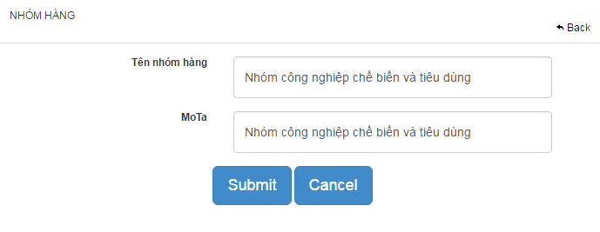
Bước 4: Click button Submit để lưu lại, click Cancel để thoát.
Cách 2: Sửa thông nhóm hàng từ chi tiết bên trong của nhóm hàng.
Bước 1: Mở 1 nhóm hàng để xem chi tiết. Click icon hoặc click vào button Edit để sửa.
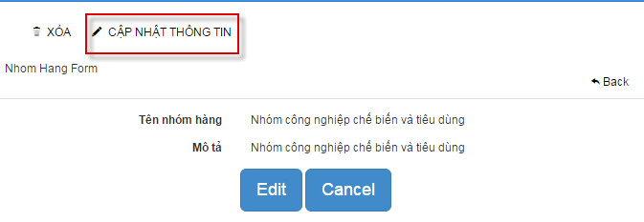

Bước 2: Màn hình sửa nhóm hàng hiển thị, bạn có thể thay đổi thông tin.
Bước 3: Click button Submit để lưu lại, click Cancel để thoát.
5.3 Xóa nhóm hàng
Để thực hiện xóa nhóm hàng ta có 3 cách xóa:
- Xóa nhiều nhóm hàng từ màn hình danh sách nhóm hàng
- Xóa 1 nhóm hàng từ màn hình danh sách nhóm hàng
- Xóa 1 nhóm hàng từ màn hình xem chi tiết
Cách 1: Xóa nhiều nhóm hàng từ màn hình danh sách nhóm hàng
Bước 1: Click vào ô check box cạnh Tên nhóm hàng để chọn tất cả hoặc có thể check để chọn những nhóm hàng muốn xóa.
Bước 2: Nhấn chọn icon Xóa để xóa
Bước 3: Màn hình hiển thị thông báo xác nhận, click OK để xóa, click Hủy để bỏ qua tác vụ
Cách 2: Xóa 1 nhóm hàng từ màn hình danh sách nhóm hàng
Bước 1: Click vào ô check box của nhóm hàng muốn xóa
Bước 2: Nhấn chọn icon Xóa để xóa
Bước 3: Màn hình hiển thị thông báo xác nhận, click OK để xóa, click Hủy để bỏ qua tác vụ
Cách 3 : Xóa 1 nhóm hàng từ màn hình xem chi tiết
Bước 1: Mở 1 nhóm hàng để xem chi tiết. Click icon để xóa
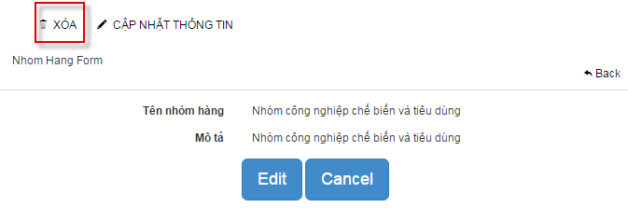
Bước 2: Màn hình hiển thị thông báo xác nhận, click OK để xóa, click Hủy để bỏ qua tác vụ
  - Xem chi tiết nhóm hàng
Bước 1: Check vào ô checkbox để chọn tên nhóm hàng muốn xem.
Bước 2: Click vào icon để xem chi tiết nhóm hàng :
Chi tiết của 1 nhóm hàng hiển thị như sau:
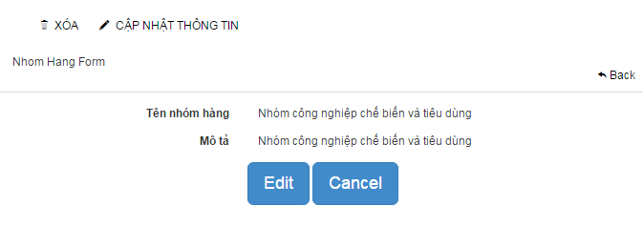

Loại mặt hàng
  - Tạo mới
Bước 1: Chọn menu Loại mặt hàng
Click vào link “Thêm mới” trên màn hình danh sách loại mặt hàng
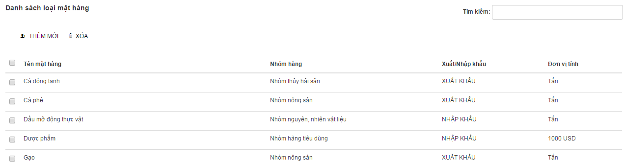
Bước 2: Hệ thống sẽ hiển thị ra màn hình như sau:
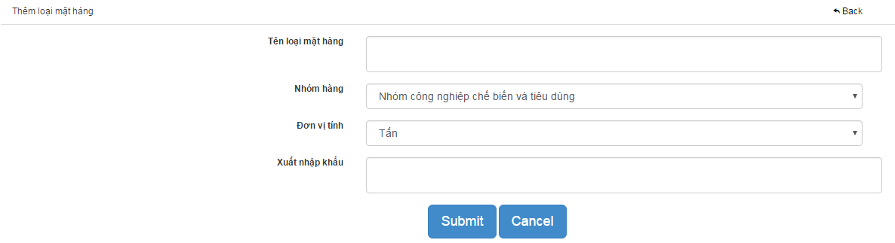
Nhập thông tin loại mặt hàng.
Lựa chọn nhóm hàng từ danh sách các nhóm hàng.
Lựa chọn đơn vị tính từ danh sách các đơn vị tính.
Nhập thông tin xuất nhập khẩu.
Bước 3:
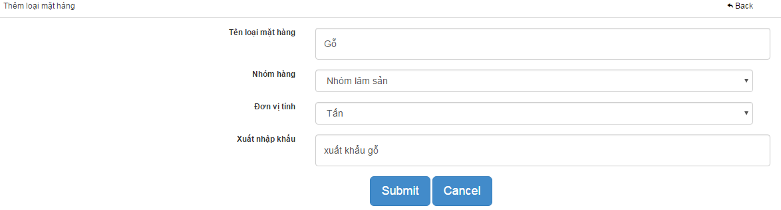
Nhấn nút “Submit” để lưu lại thông tin.
Nhấn nút “Cancel” để hủy bỏ thông tin đã tạo và trở về màn hình.
Nhấn nút “Back” để trở về màn hình danh sách.
6.2 Sửa loại mặt hàng
Để sửa thông tin của một loại mặt hàng, ta có hai cách thực hiện như sau:
Cách 1: Sửa loại mặt hàng từ trên màn hình danh sách
Bước 1:Tích vào ô checkbox bản ghi muốn sửa.
Bước 2: Click vào icon để thực hiện sửa.
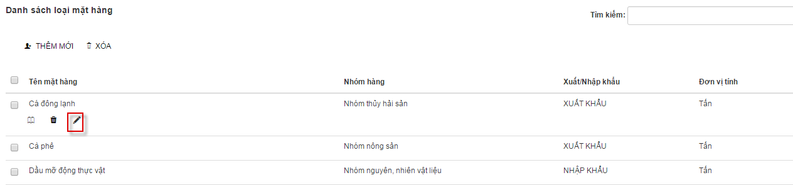
Bước 3: Màn hình sửa thông tin loại mặt hàng sẽ hiển thị, bạn có thể thực hiện thay đổi thông tin
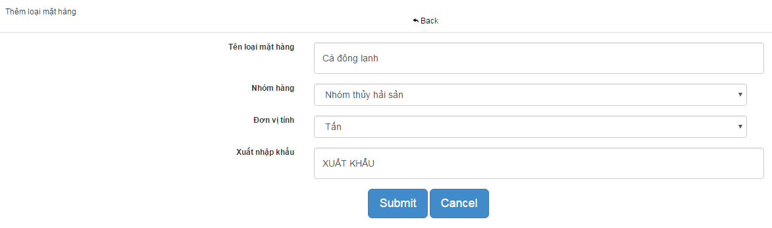
Bước 4: Click button Submit để lưu lại, click Cancel để thoát.
Cách 2: Sửa thông loại mặt hàng từ chi tiết bên trong của loại mặt hàng.
Bước 1: Mở 1 loại mặt hàng để xem chi tiết. Click icon để sửa.
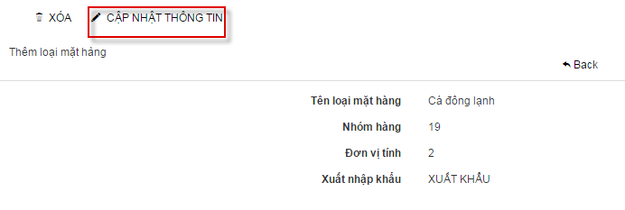
Bước 2: Màn hình sửa loại mặt hàng hiển thị, bạn có thể thay đổi thông tin.
Bước 3: Click button Submit để lưu lại, click Cancel để thoát.
6.3 Xóa loại mặt hàng
Để thực hiện xóa loại mặt hàng ta có 3 cách xóa:
- Xóa nhiều loại mặt hàng từ màn hình danh sách loại mặt hàng
- Xóa 1 loại mặt hàng từ màn hình danh sách loại mặt hàng
- Xóa 1 loại mặt hàng từ màn hình xem chi tiết
Cách 1: Xóa nhiều loại mặt hàng từ màn hình danh sách loại mặt hàng
Bước 1: Click vào ô check box cạnh Tên loại mặt hàng để chọn tất cả hoặc có thể check để chọn những loại mặt hàng muốn xóa.
Bước 2: Nhấn chọn icon Xóa để xóa
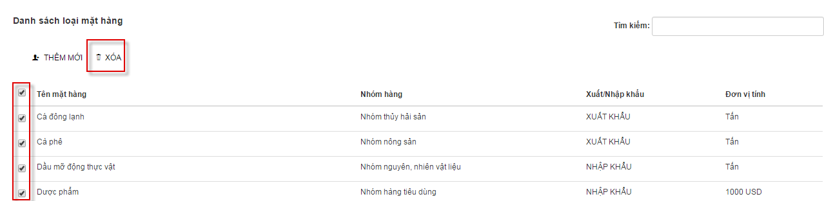
Bước 3: Màn hình hiển thị thông báo xác nhận, click OK để xóa, click Hủy để bỏ qua tác vụ
Cách 2: Xóa 1 loại mặt hàng từ màn hình danh sách loại mặt hàng
Bước 1: Click vào ô check box của loại mặt hàng muốn xóa
Bước 2: Nhấn chọn icon Xóa để xóa
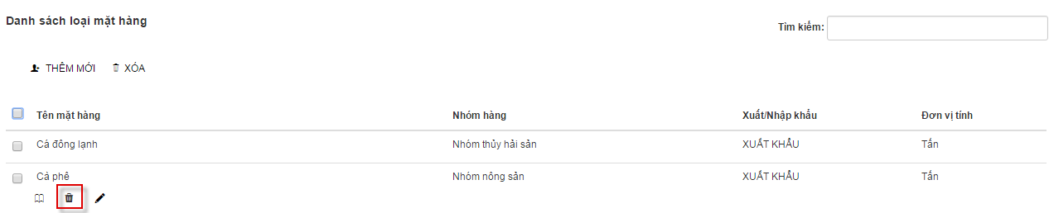
Bước 3: Màn hình hiển thị thông báo xác nhận, click OK để xóa, click Hủy để bỏ qua tác vụ
Cách 3 : Xóa 1 loại mặt hàng từ màn hình xem chi tiết
Bước 1: Mở 1 loại mặt hàng để xem chi tiết. Click icon để xóa
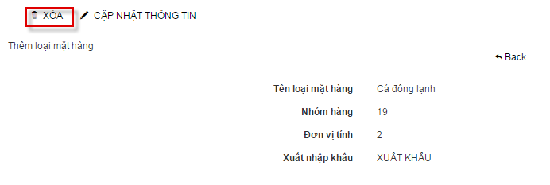
Bước 2: Màn hình hiển thị thông báo xác nhận, click OK để xóa, click Hủy để bỏ qua tác vụ
  - Xem chi tiết loại mặt hàng
Bước 1: Check vào ô checkbox để chọn tên loại mặt hàng muốn xem.
Bước 2: Click vào icon để xem chi tiết loại mặt hàng :
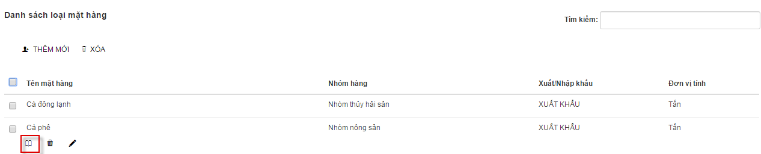
Chi tiết của 1 loại mặt hàng hiển thị như sau:
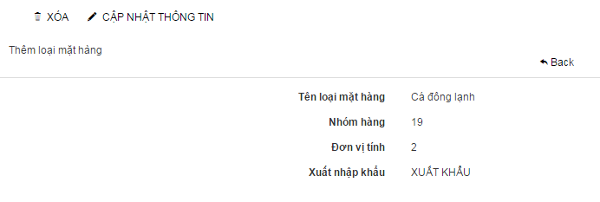

7. Kế hoạch năm
  - Tạo mới
Bước 1: Chọn menu Kế hoạch năm
Click vào link “Thêm mới” trên màn hình danh sách kế hoạch năm
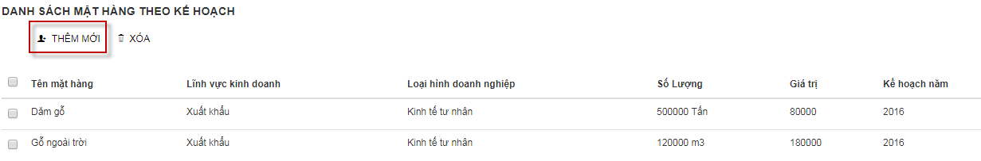
Bước 2: Hệ thống sẽ hiển thị ra màn hình như sau:
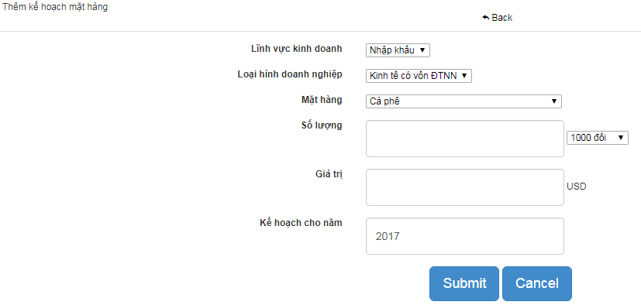
Nhập thông tin kế hoạch năm muốn tạo
Bước 3:
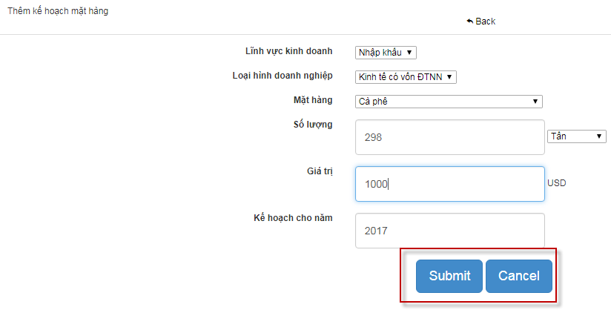

Nhấn nút “Submit” để lưu lại thông tin.
Nhấn nút “Cancel” để hủy bỏ thông tin đã tạo và trở về màn hình.
Nhấn nút “Back” để trở về màn hình danh sách.
7.2 Sửa kế hoạch năm
Để sửa thông tin của kế hoạch năm, ta có hai cách thực hiện như sau:
Cách 1: Sửa kế hoạch năm từ trên màn hình danh sách
Bước 1:Tích vào ô checkbox bản ghi muốn sửa.
Bước 2: Click vào icon để thực hiện sửa.
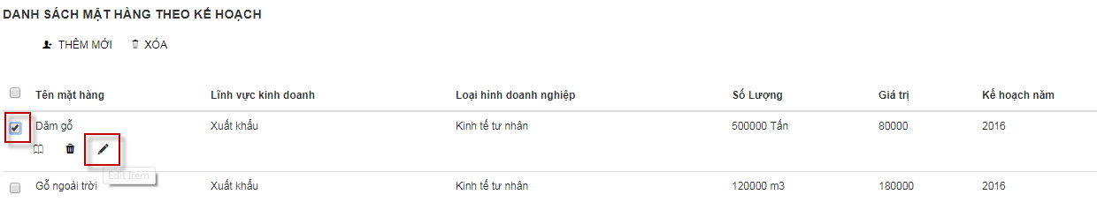
Bước 3: Màn hình sửa thông tin sẽ hiển thị, bạn có thể thực hiện thay đổi thông tin
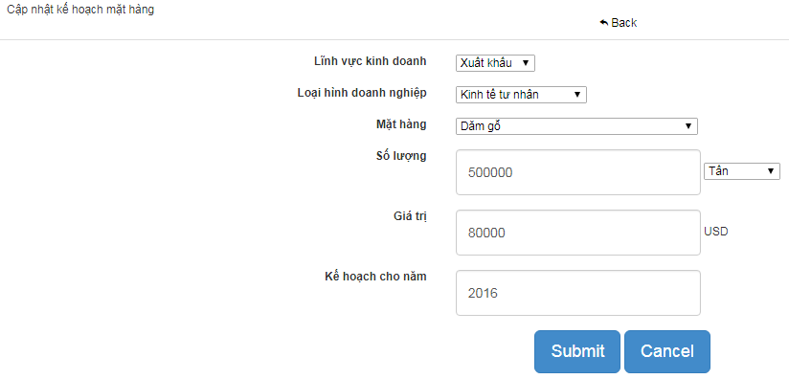
Bước 4: Click button Submit để lưu lại, click Cancel để thoát.
Cách 2: Sửa thông tin từ chi tiết bên trong của kế hoạch năm
Bước 1: Mở 1 kế hoạch năm để xem chi tiết. Click icon để sửa.
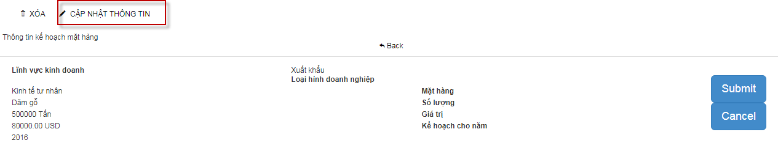
Bước 2: Màn hình sửa kế hoạch năm hiển thị, bạn có thể thay đổi thông tin.
Bước 3: Click button Submit để lưu lại, click Cancel để thoát.
7.3 Xóa kế hoạch năm
Để thực hiện xóa kế hoạch năm ta có 3 cách xóa:
- Xóa nhiều kế hoạch năm từ màn hình danh sách kế hoạch năm
- Xóa 1 kế hoạch năm từ màn hình danh sách kế hoạch năm
- Xóa 1 kế hoạch năm từ màn hình xem chi tiết
Cách 1: Xóa nhiều kế hoạch năm từ màn hình danh sách kế hoạch năm
Bước 1: Click vào ô check box cạnh kế hoạch năm để chọn tất cả hoặc có thể check để chọn những kế hoạch năm muốn xóa.
Bước 2: Nhấn chọn icon Xóa để xóa
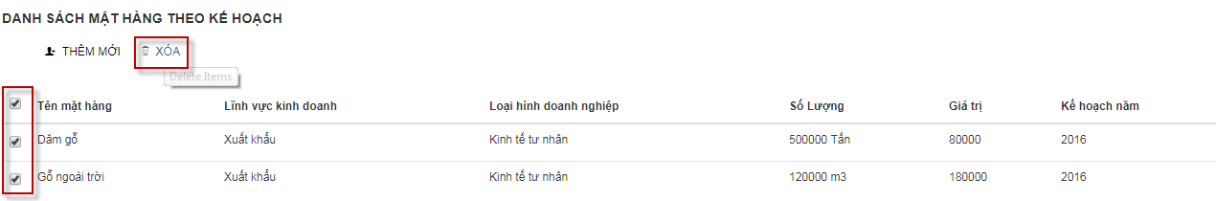
Bước 3: Màn hình hiển thị thông báo xác nhận, click OK để xóa, click Hủy để bỏ qua tác vụ
Cách 2: Xóa 1 kế hoạch năm từ màn hình danh sách kế hoạch năm
Bước 1: Click vào ô check box của kế hoạch năm muốn xóa
Bước 2: Nhấn chọn icon Xóa để xóa
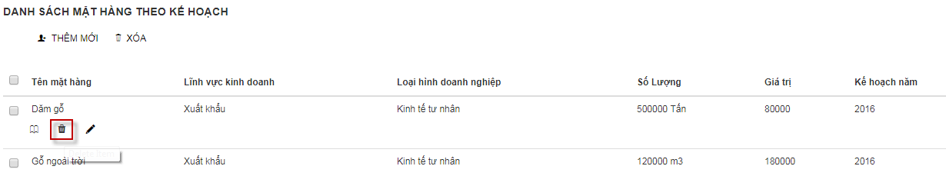
Bước 3: Màn hình hiển thị thông báo xác nhận, click OK để xóa, click Hủy để bỏ qua tác vụ
Cách 3 : Xóa 1 kế hoạch năm từ màn hình xem chi tiết
Bước 1: Mở 1 kế hoạch năm để xem chi tiết. Click icon để xóa
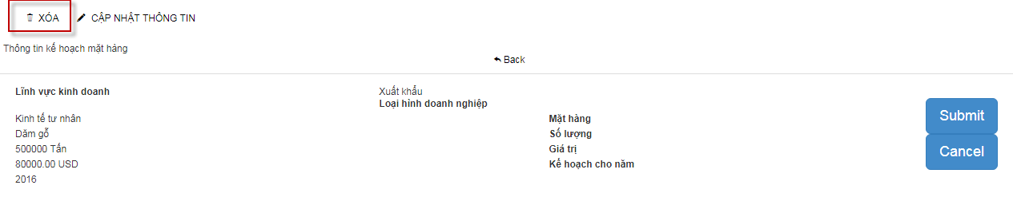
Bước 2: Màn hình hiển thị thông báo xác nhận, click OK để xóa, click Hủy để bỏ qua tác vụ
  - Xem chi tiết loại mặt hàng
Bước 1: Check vào ô checkbox để chọn tên kế hoạch năm muốn xem.
Bước 2: Click vào icon để xem chi tiết kế hoạch năm :

Chi tiết của 1 kế hoạch năm hiển thị như sau:
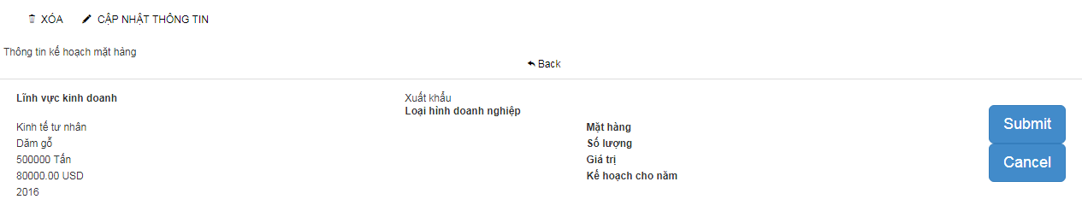

Quản lý doanh nghiệp
Tạo mới
Bước 1: Click vào link “Thêm mới” trên màn hình danh sách doanh nghiệp
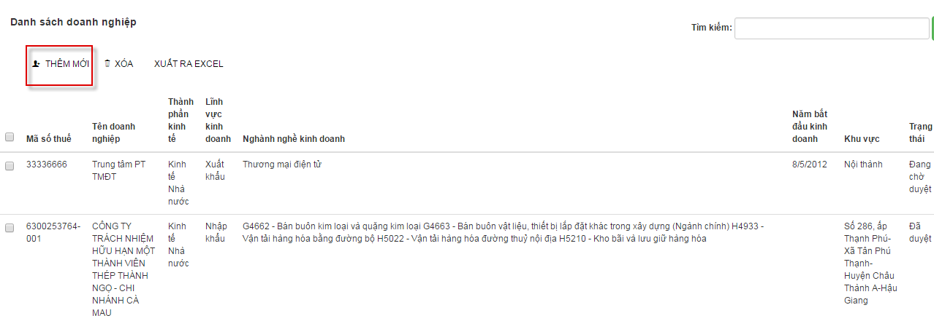
Bước 2: Hệ thống sẽ hiển thị ra màn hình như sau:
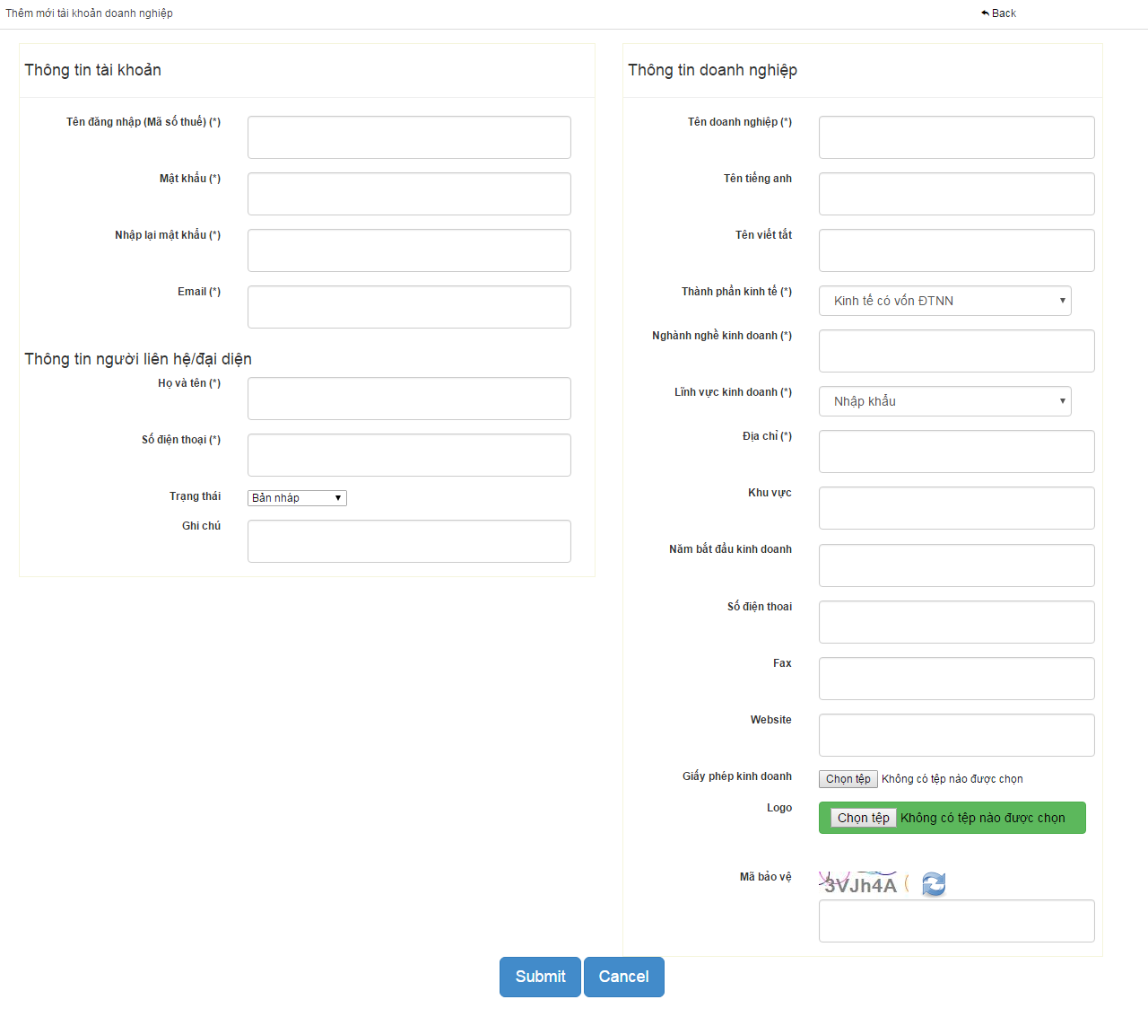
Chú ý: Dấu (*) cho biết đó là một trường bắt buộc. Bạn cần phải nhập dữ liệu cho tất cả các trường bắt buộc để được đăng kí thành công.
- Nhập các thông tin tài khoản:
Tên đăng nhập (Mã số thuế) (*): là tên để doanh nghiệp thực hiện đăng nhập vào hệ thống
Mật khẩu (*): nhập mật khẩu
Nhập lại mật khẩu (*): nhập lại mật khẩu
Email (*): nhập địa chỉ email
- Nhập Thông tin người liên hệ/đại diện:
Họ và tên (*) : nhập họ tên
Số điện thoại (*): nhập số điện thoại
Trạng thái: Lựa chọn trạng thái: bản nháp, đang chờ duyệt, đã duyệt, từ chối, hủy
+ Bản nháp: là trạng thái tạo ra nhưng chưa được xử lý
+ Đang chờ duyệt: là trạng thái chờ cán bộ cấp trên phê duyệt
+ Đã duyệt: là trạng thái đã được duyệt và thông tin doanh nghiệp có thể sử dụng
+Từ chối: trạng thái doanh nghiệp bị từ chối không được sử dụng
+ Hủy: trạng thái doanh nghiệp bị hủy
Ghi chú: Nhập thông tin ghi chú
- Nhập thông tin doanh nghiệp :
Tên doanh nghiệp (*): nhập tên của doanh nghiệp
Tên tiếng anh: nhập tên tiếng anh
Tên viết tắt; nhập tên viết tắt
Thành phần kinh tế (*): lựa chọn thành phần kinh tế có sẵn
Nghành nghề kinh doanh (*): nhập ngành nghề kinh doanh
Lĩnh vực kinh doanh (*): lựa chọn lĩnh vực kinh doanh có sẵn
Địa chỉ (*): nhập thông tin địa chỉ
Khu vực: nhập thông tin khu vực
Năm bắt đầu kinh doanh: nhấn chuột vào ô để lựa chọn ngày tháng kinh doanh
Số điện thoai: nhập số điện thoại
Fax: nhập số fax
Website: nhập thông tin địa chỉ website
Giấy phép kinh doanh: nhấn chuột vào “Chọn tệp” để thực hiện upload file giấy phép kinh doanh
Logo: nhấn chuột vào “Chọn tệp” để thực hiện upload file logo của doanh nghiệp
Mã bảo vệ: nhập mã bảo vệ
Bước 3: Nhấn nút Submit
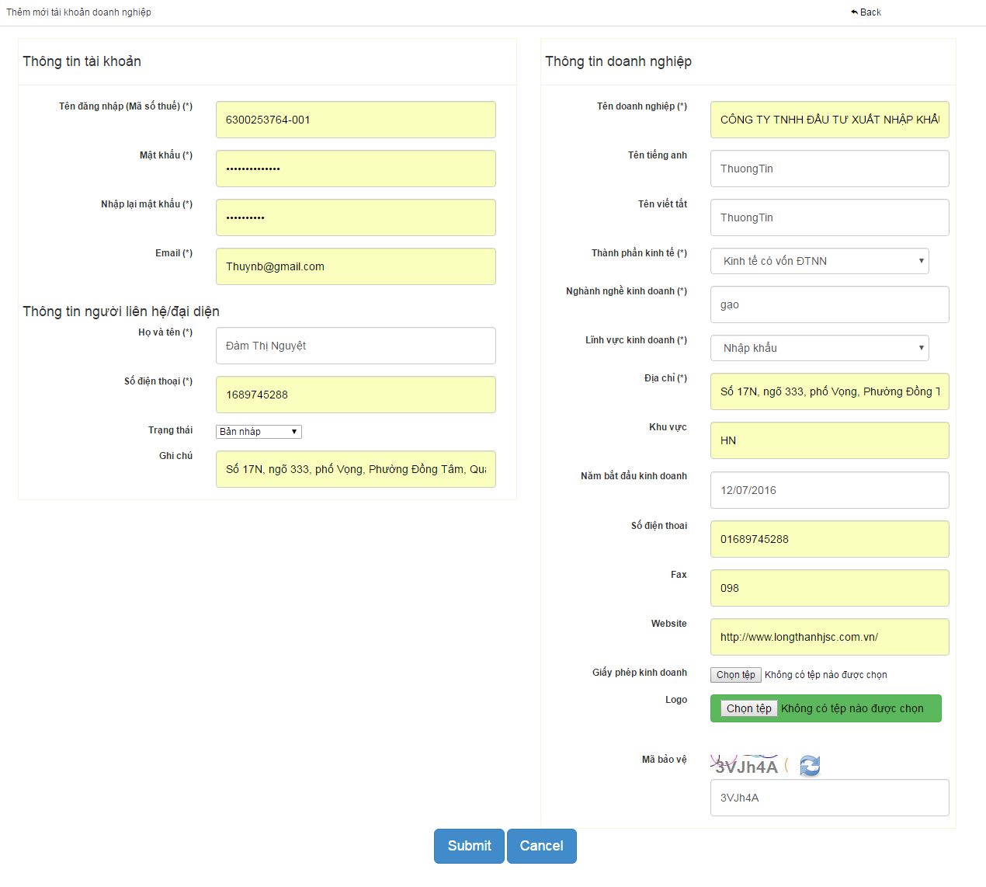
Nhấn nút “Submit” để lưu lại thông tin.
Nhấn nút “Cancel” để hủy bỏ thông tin đã tạo và trở về màn hình.
Nhấn nút “Back” để trở về màn hình danh sách.
Sửa doanh nghiệp
Để sửa thông tin của một doanh nghiệp, ta có hai cách thực hiện như sau:
Cách 1: Sửa doanh nghiệp từ trên màn hình danh sách
Bước 1:Tích vào ô checkbox bản ghi muốn sửa.
Bước 2: Click vào icon để thực hiện sửa.
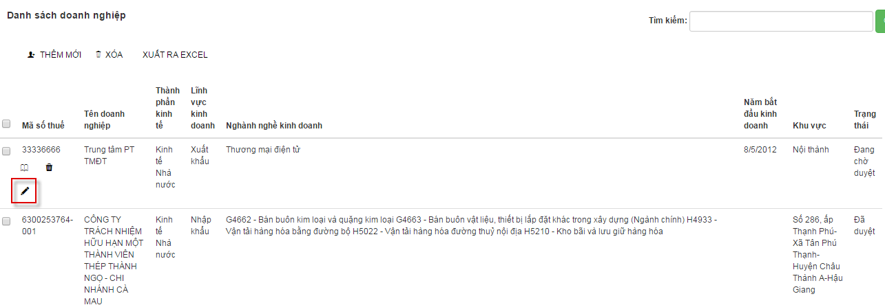
Bước 3: Màn hình sửa thông tin doanh nghiệp sẽ hiển thị, bạn có thể thực hiện thay đổi thông tin
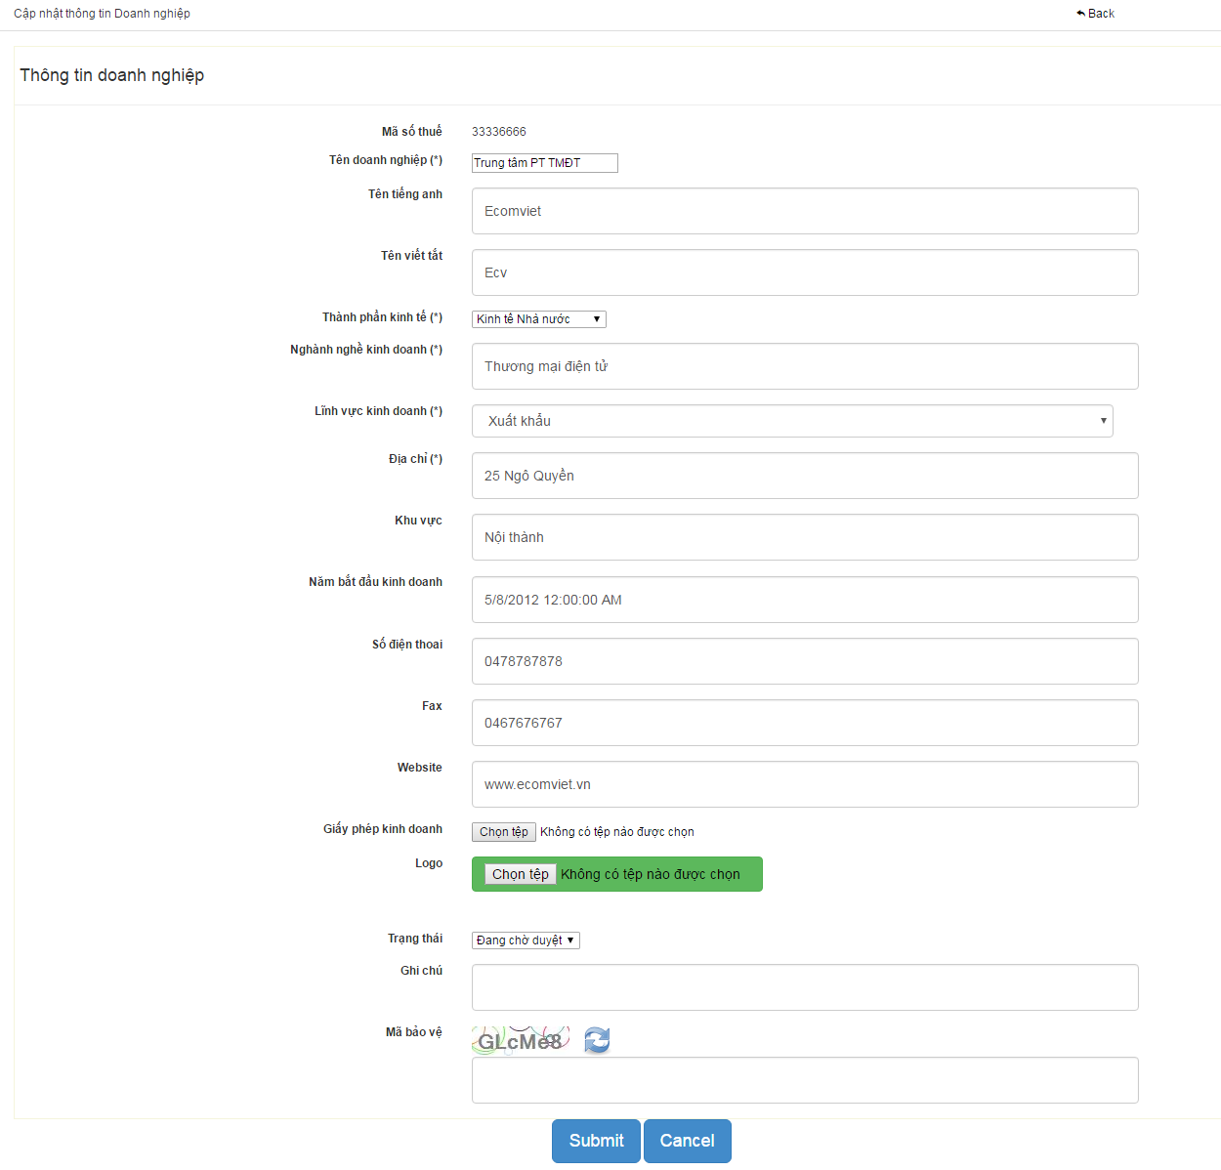
Bước 4: Click button Submit để lưu lại, click Cancel để thoát.
Cách 2: Sửa thông doanh nghiệp từ chi tiết bên trong của doanh nghiệp.
Bước 1: Mở 1 doanh nghiệp để xem chi tiết. Click icon để sửa.
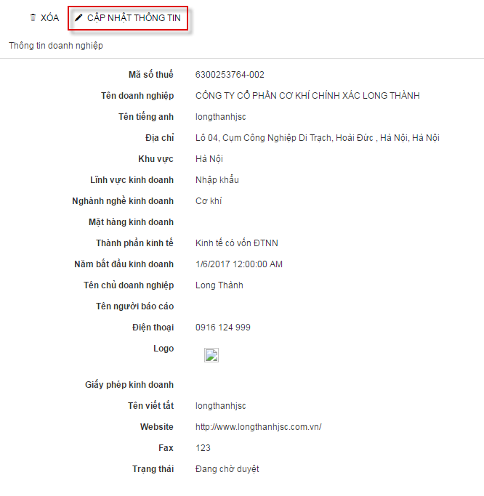
Bước 2: Màn hình sửa doanh nghiệp hiển thị, bạn có thể thay đổi thông tin.
Bước 3: Click button Submit để lưu lại, click Cancel để thoát.
Xóa doanh nghiệp
Để thực hiện xóa doanh nghiệp ta có 3 cách xóa:
- Xóa nhiều doanh nghiệp từ màn hình danh sách doanh nghiệp
- Xóa 1 doanh nghiệp từ màn hình danh sách doanh nghiệp
- Xóa 1 doanh nghiệp từ màn hình xem chi tiết
Cách 1: Xóa nhiều doanh nghiệp từ màn hình danh sách doanh nghiệp
Bước 1: Click vào ô check box cạnh Tên doanh nghiệp để chọn tất cả hoặc có thể check để chọn những doanh nghiệp muốn xóa.
Bước 2: Nhấn chọn icon Xóa để xóa
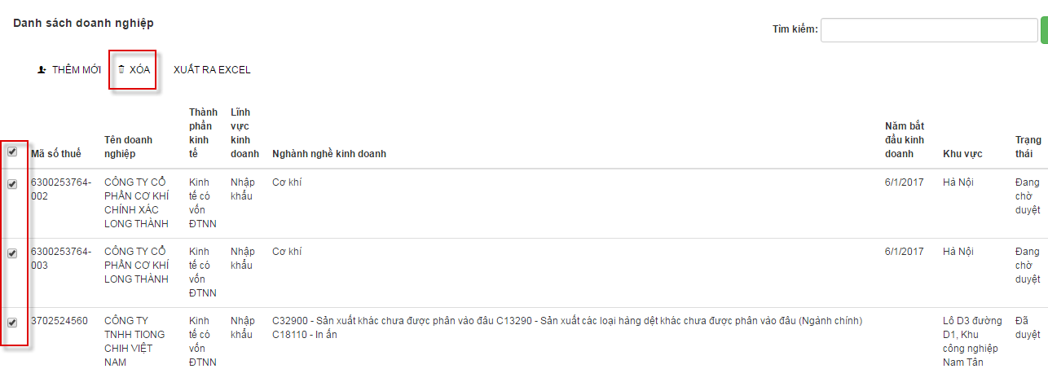
Bước 3: Màn hình hiển thị thông báo xác nhận, click OK để xóa, click Hủy để bỏ qua tác vụ
Cách 2: Xóa 1 doanh nghiệp từ màn hình danh sách doanh nghiệp
Bước 1: Click vào ô check box của doanh nghiệp muốn xóa
Bước 2: Nhấn chọn icon Xóa để xóa
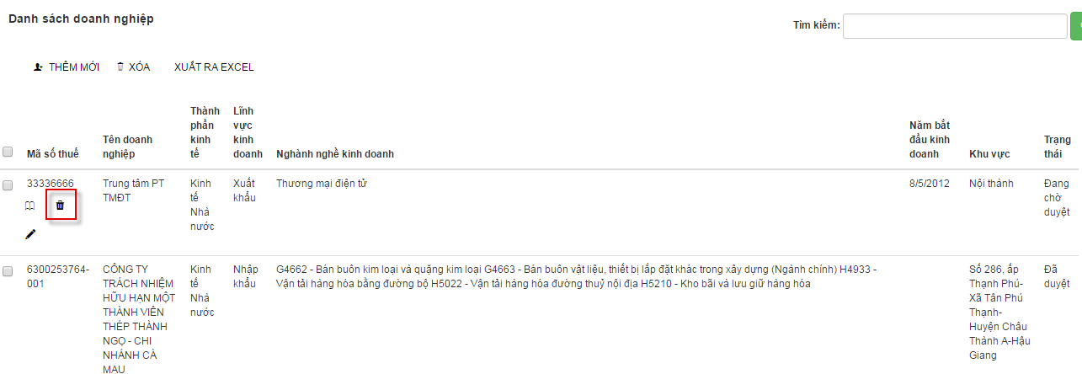
Bước 3: Màn hình hiển thị thông báo xác nhận, click OK để xóa, click Hủy để bỏ qua tác vụ
Cách 3 : Xóa 1 doanh nghiệp từ màn hình xem chi tiết
Bước 1: Mở 1 doanh nghiệp để xem chi tiết. Click icon để xóa
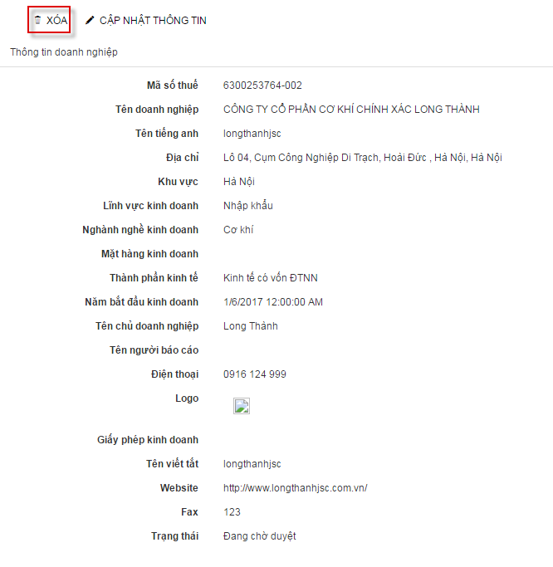
Bước 2: Màn hình hiển thị thông báo xác nhận, click OK để xóa, click Hủy để bỏ qua tác vụ
Xem chi tiết doanh nghiệp
Bước 1: Check vào ô checkbox để chọn tên doanh nghiệp muốn xem.
Bước 2: Click vào icon để xem chi tiết doanh nghiệp:
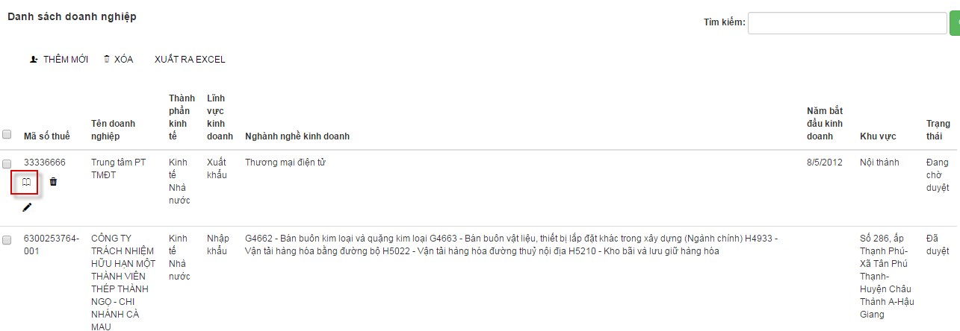
Chi tiết của 1 doanh nghiệp hiển thị như sau:
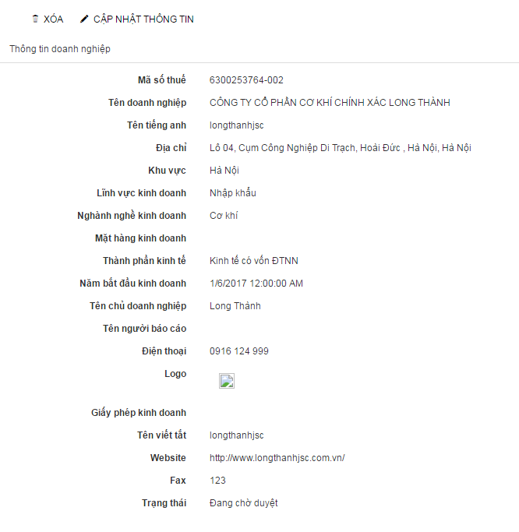

Xuất ra Excel
Để thực hiện chức năng xuất ra excel thực hiện click vào link “Xuất ra excel” để download tất cả các bản ghi của doanh nghiệp ra file excel.
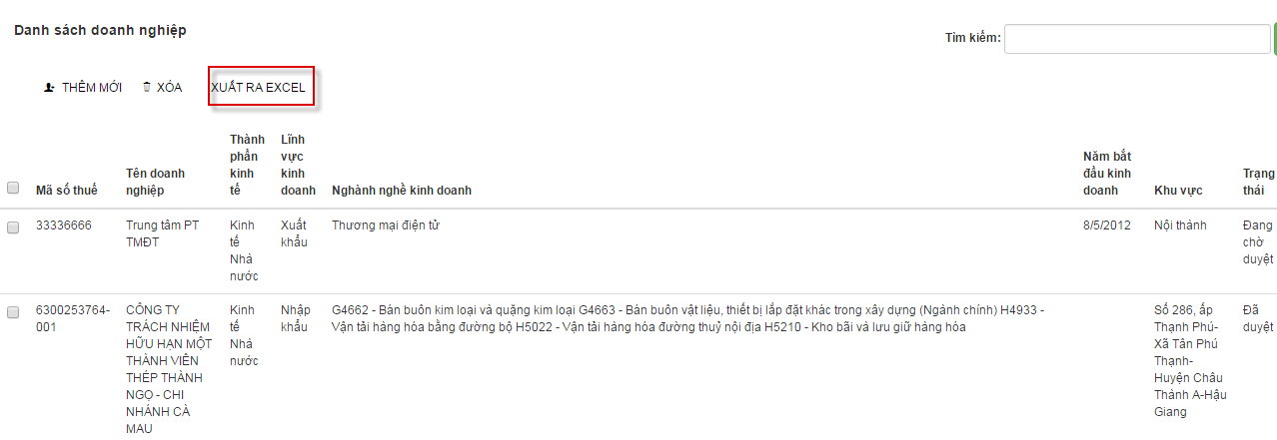

Cập nhật số liệu XNK
Tạo mới
Bước 1: Click vào link “Thêm mới” trên màn hình danh sách cập nhật số liệu XNK
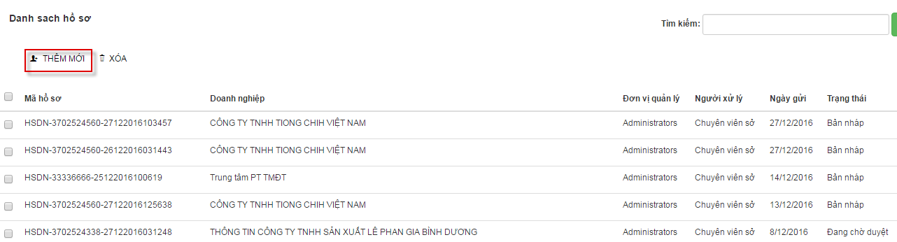
Bước 2: Hệ thống sẽ hiển thị ra màn hình như sau:
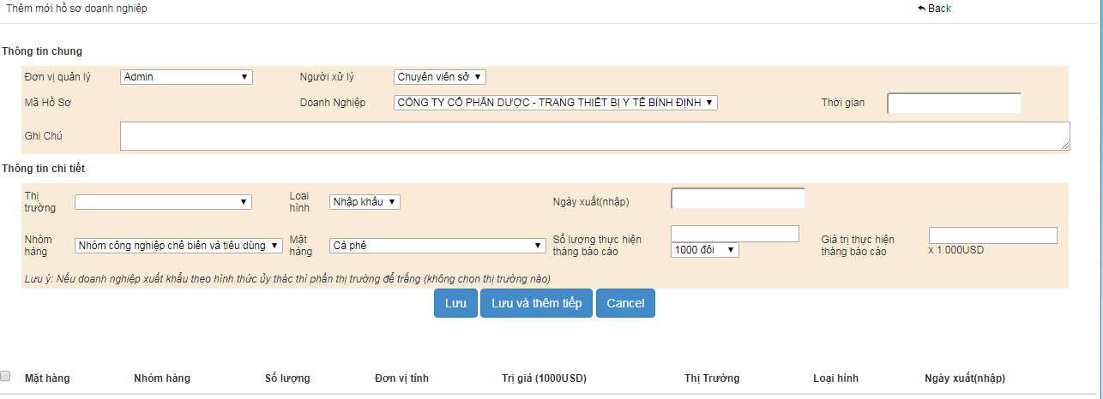
Chú ý: Dấu (*) cho biết đó là một trường bắt buộc. Bạn cần phải nhập dữ liệu cho tất cả các trường bắt buộc để được đăng kí thành công.
- Nhập các thông tin chung:
Đơn vị quản lý : lựa chọn nhóm người dùng từ danh sách có sẵn
Người xử lý : lựa chọn người dùng từ danh sách có sẵn
Doanh nghiệp: lựa chọn doanh nghiệp từ danh sách
Thời gian: nhấn chuột vào ô trống để lựa chọn thời gian
Ghi chú: nhập thông tin ghi chú
- Nhập các thông tin chi tiết
Thị trường: Lựa chọn thị trường từ danh sách
Loại hình: lựa chọn loại hình từ danh sách có sẵn
Nhóm hàng: lựa chọn nhóm hàng từ danh sách có sẵn
Mặt hàng: lựa chọn mặt hàng từ danh sách có sẵn
Ngày xuất(nhập) : Nhấp chuột vào ô để lựa chọn thời gian
Số lượng thực hiện tháng báo cáo: nhập số lượng, lựa chọn đơn vị tính.
Giá trị thực hiện tháng báo cáo: nhập thông tin giá trị
Bước 3:
Nhấn nút “Lưu” để lưu lại thông tin và trở về màn hình danh sách.
Nhấn nút “Lưu và thêm tiếp” để lưu bản ghi vừa tạo và tiếp tục thêm mới bản ghi. Bản ghi sau khi được lưu sẽ hiển thị phía dưới màn hình thêm mới:
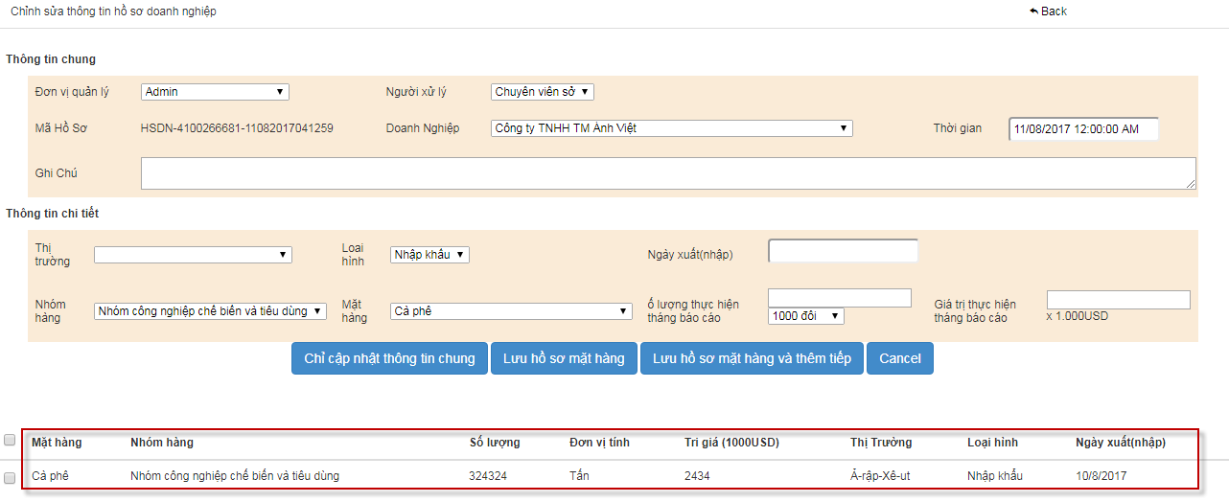
Nhấn nút “Cancel” để hủy bỏ thông tin đã tạo và trở về màn hình.
Nhấn nút “Back” để trở về màn hình danh sách.
Sửa thông tin số liệu XNK
Để sửa thông tin số liệu XNK của một doanh nghiệp, ta có hai cách thực hiện như sau:
Cách 1: Sửa từ trên màn hình danh sách
Bước 1:Tích vào ô checkbox bản ghi muốn sửa.
Bước 2: Click vào icon để thực hiện sửa.
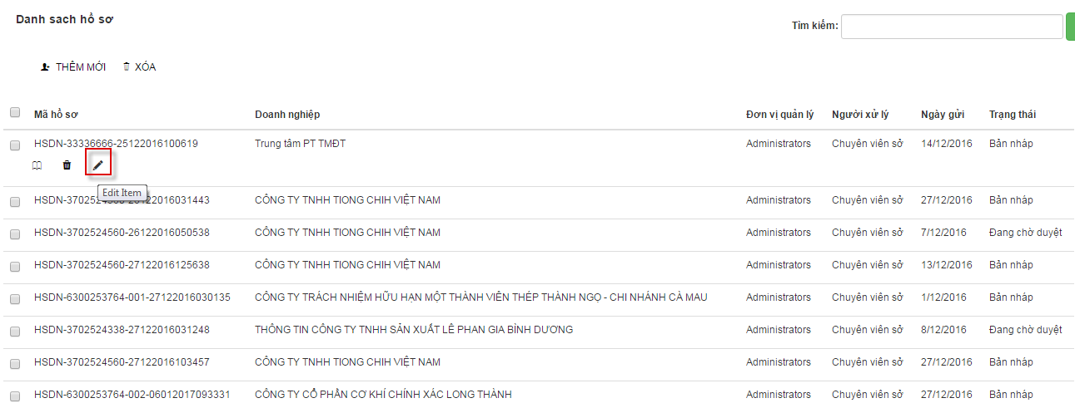
Bước 3: Màn hình sửa thông tin cập nhật số liệu XNK sẽ hiển thị, bạn có thể thực hiện thay đổi thông tin
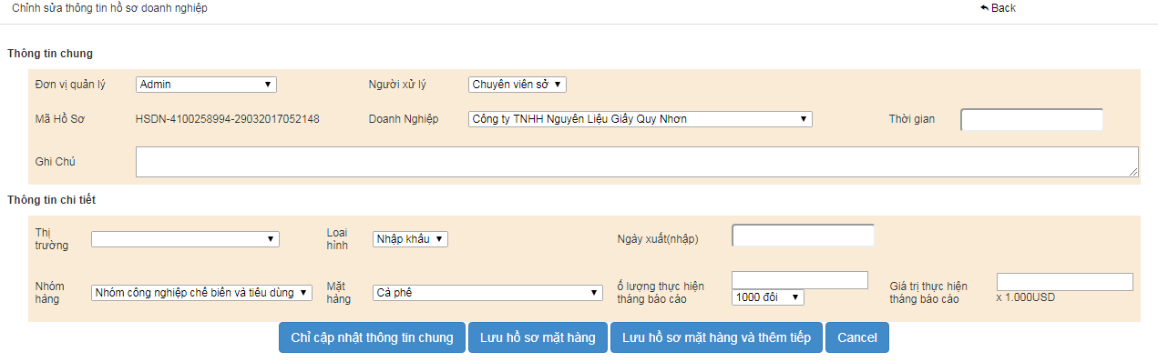
Bước 4: Click button Lưu để lưu lại, click Cancel để thoát.
Nhấn nút “Lưu và thêm tiếp” để lưu bản ghi vừa tạo và tiếp tục thêm mới bản ghi.
Cách 2: Sửa thông tin từ chi tiết bên trong của cập nhật số liệu XNK
Bước 1: Mở 1 cập nhật số liệu XNK để xem chi tiết. Click icon để sửa.
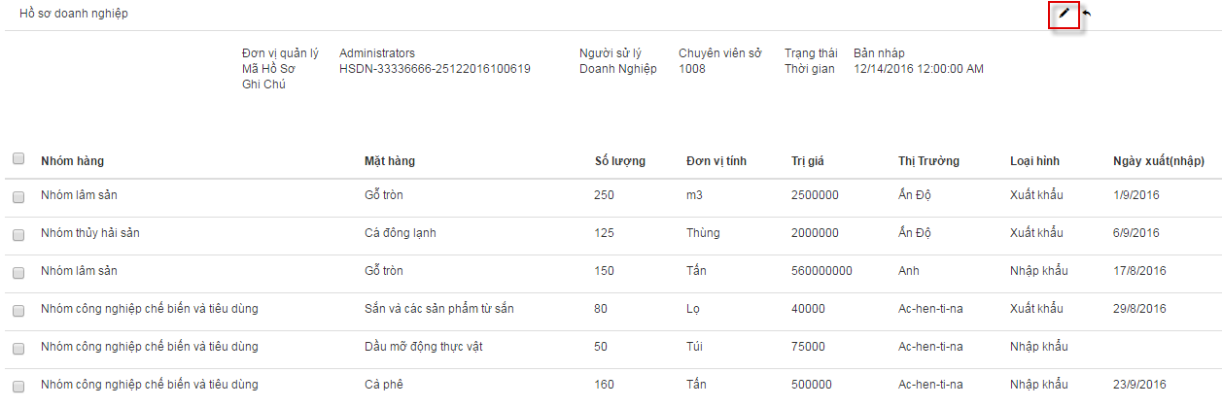
Bước 2: Màn hình sửa cập nhật số liệu XNKhiển thị, bạn có thể thay đổi thông tin.
Bước 3: Click button Lưu để lưu lại, click Cancel để thoát.
Nhấn nút “Lưu và thêm tiếp” để lưu bản ghi vừa tạo và tiếp tục thêm mới bản ghi.
Xóa Cập nhật số liệu XNK
Để thực hiện xóa cập nhật số liệu XNK ta có 2 cách xóa:
- Xóa nhiều cập nhật số liệu XNK từ màn hình danh sách cập nhật số liệu XNK
- Xóa 1 cập nhật số liệu XNK từ màn hình danh sách cập nhật số liệu XNK
Cách 1: Xóa nhiều cập nhật số liệu XNK từ màn hình danh sách cập nhật số liệu XNK
Bước 1: Click vào ô check box cạnh Mã hồ sơ để chọn tất cả hoặc có thể check để chọn những cập nhật số liệu XNK muốn xóa.
Bước 2: Nhấn chọn icon Xóa để xóa
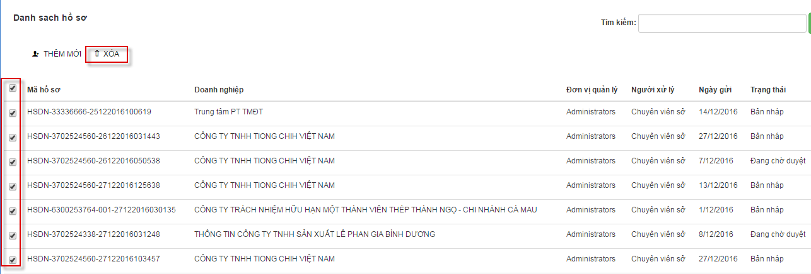
Bước 3: Màn hình hiển thị thông báo xác nhận, click OK để xóa, click Hủy để bỏ qua tác vụ
Cách 2: Xóa 1 cập nhật số liệu XNK từ màn hình danh sách cập nhật số liệu XNK
Bước 1: Click vào ô check box của cập nhật số liệu XNK muốn xóa
Bước 2: Nhấn chọn icon Xóa để xóa
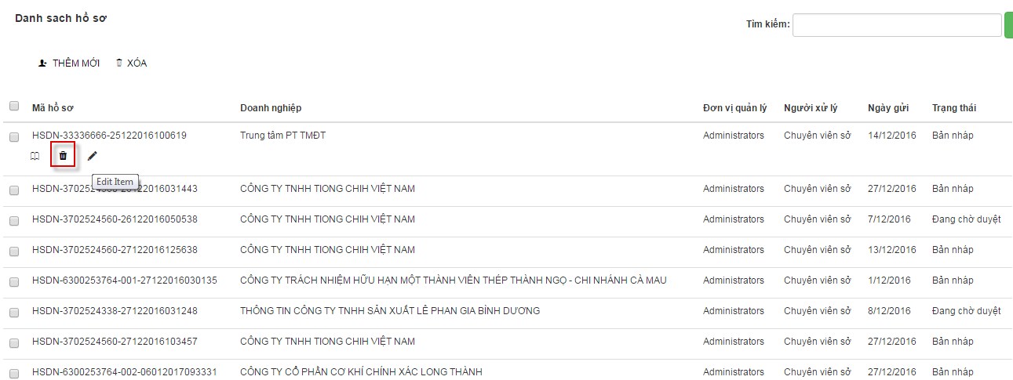
Bước 3: Màn hình hiển thị thông báo xác nhận, click OK để xóa, click Hủy để bỏ qua tác vụ
Xem chi tiết cập nhật số liệu XNK
Bước 1: Check vào ô checkbox để chọn tên cập nhật số liệu XNK muốn xem.
Bước 2: Click vào icon để xem chi tiết cập nhật số liệu XNK:
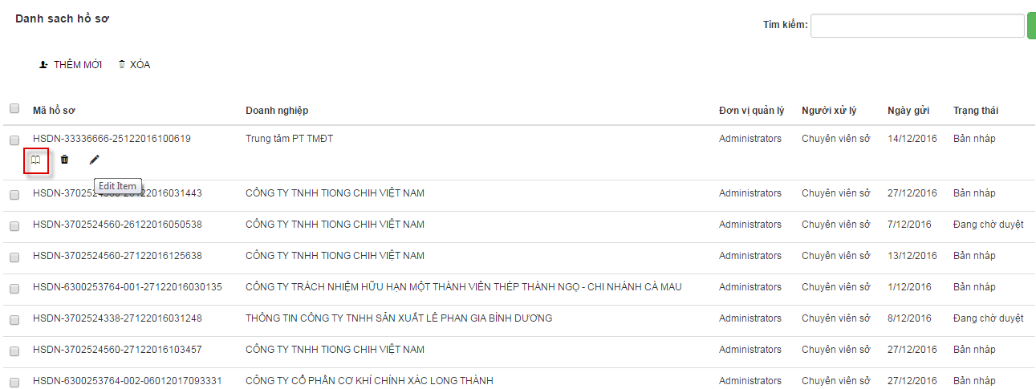
Chi tiết của 1 số liệu XNK hiển thị như sau: 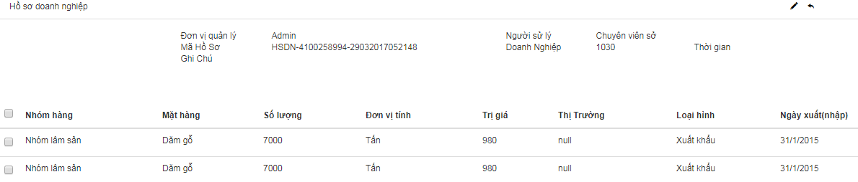

Văn bản tài liệu
Tạo mới
Bước 1: Click vào link “Thêm mới” trên màn hình danh sách văn bản tài liệu
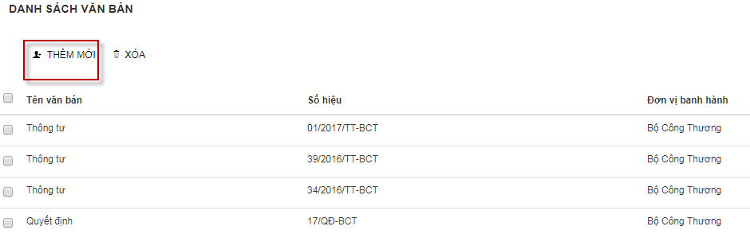
Bước 2: Hệ thống sẽ hiển thị ra màn hình như sau:
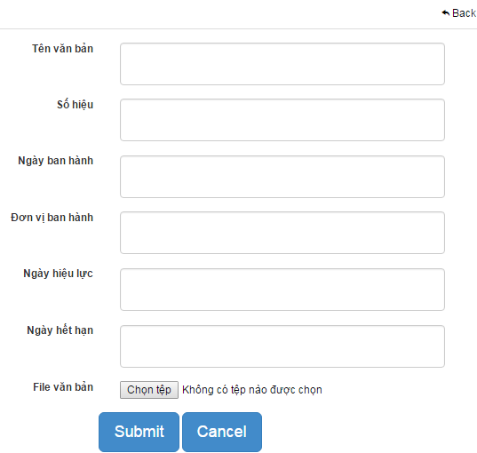
- Nhập các thông tin:
Tên văn bản: nhập tên văn bản
Số hiệu: nhập số hiệu của văn bản
Ngày ban hành: nhấn chuột vào ô để lựa chọn ngày tháng
Đơn vị ban hành: nhập đơn vị ban hành
Ngày hiệu lực: nhấn chuột vào ô để lựa chọn ngày hiệu lực
Ngày hết hạn: nhấn chuột vào ô để lựa chọn ngày hết hạn
File văn bản: nhấn chuột vào “Chọn tệp” để thực hiện upload file văn bản
Bước 3: Nhấn nút Submit
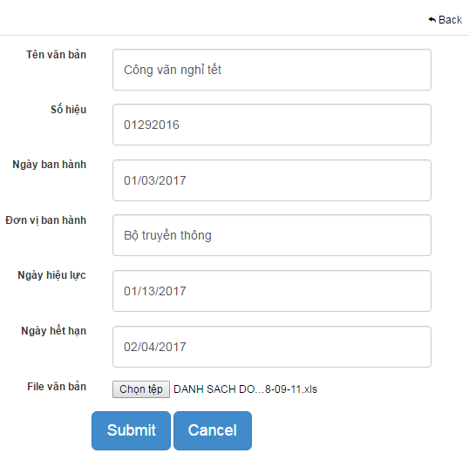
Nhấn nút “Submit” để lưu lại thông tin.
Nhấn nút “Cancel” để hủy bỏ thông tin đã tạo và trở về màn hình.
Nhấn nút “Back” để trở về màn hình danh sách.
Sửa văn bản tài liệu
Để sửa thông tin của một văn bản tài liệu, ta thực hiện như sau:
Bước 1:Tích vào ô checkbox bản ghi muốn sửa.
Bước 2: Click vào icon để thực hiện sửa.
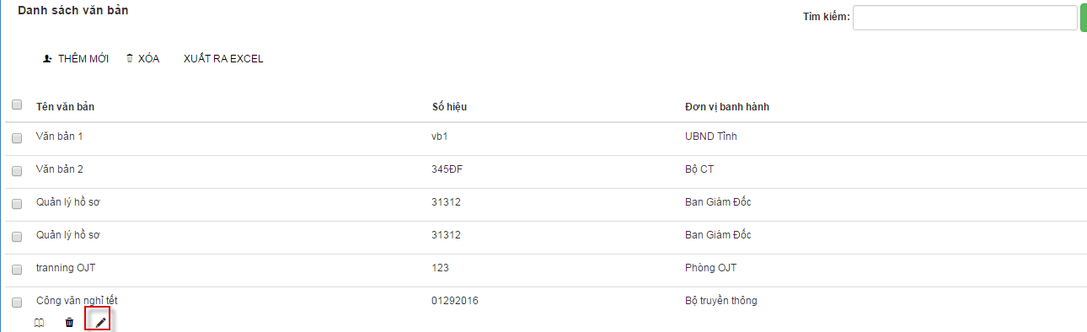
Bước 3: Màn hình sửa thông tin văn bản tài liệu sẽ hiển thị, bạn có thể thực hiện thay đổi thông tin
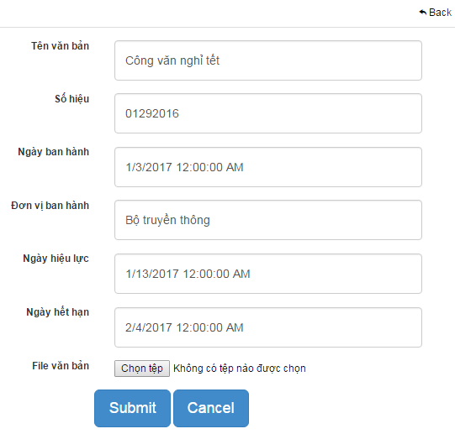
Bước 4: Click button Submit để lưu lại, click Cancel để thoát.
Xóa Văn bản tài liệu
Để thực hiện xóa văn bản tài liệu ta có 2 cách xóa:
- Xóa nhiều văn bản tài liệu từ màn hình danh sách văn bản tài liệu
- Xóa 1 văn bản tài liệu từ màn hình danh sách văn bản tài liệu
Cách 1: Xóa nhiều văn bản tài liệu từ màn hình danh sách văn bản tài liệu
Bước 1: Click vào ô check box cạnh Tên văn bản tài liệu để chọn tất cả hoặc có thể check để chọn những văn bản tài liệu muốn xóa.
Bước 2: Nhấn chọn icon Xóa để xóa
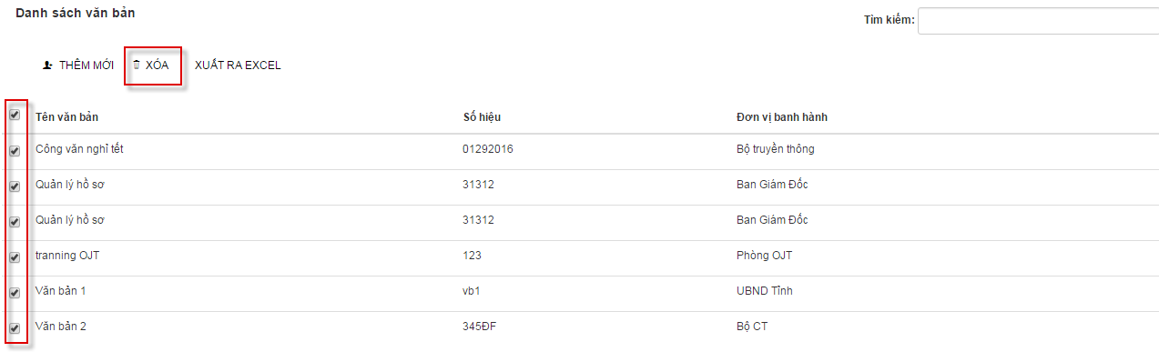
Bước 3: Màn hình hiển thị thông báo xác nhận, click OK để xóa, click Hủy để bỏ qua tác vụ
Cách 2: Xóa 1 văn bản tài liệu từ màn hình danh sách văn bản tài liệu
Bước 1: Click vào ô check box của văn bản tài liệu muốn xóa
Bước 2: Nhấn chọn icon Xóa để xóa
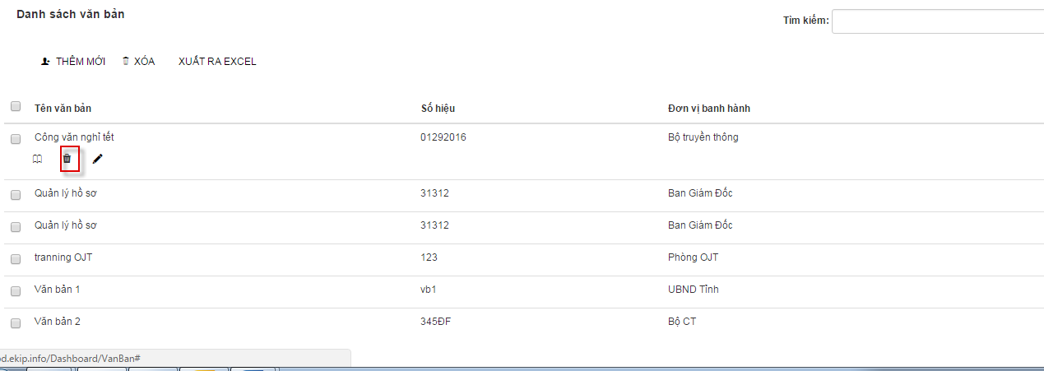
Bước 3: Màn hình hiển thị thông báo xác nhận, click OK để xóa, click Hủy để bỏ qua tác vụ
Xem chi tiết văn bản tài liệu
Bước 1: Check vào ô checkbox để chọn tên văn bản tài liệu muốn xem.
Bước 2: Click vào icon để xem chi tiết văn bản tài liệu:
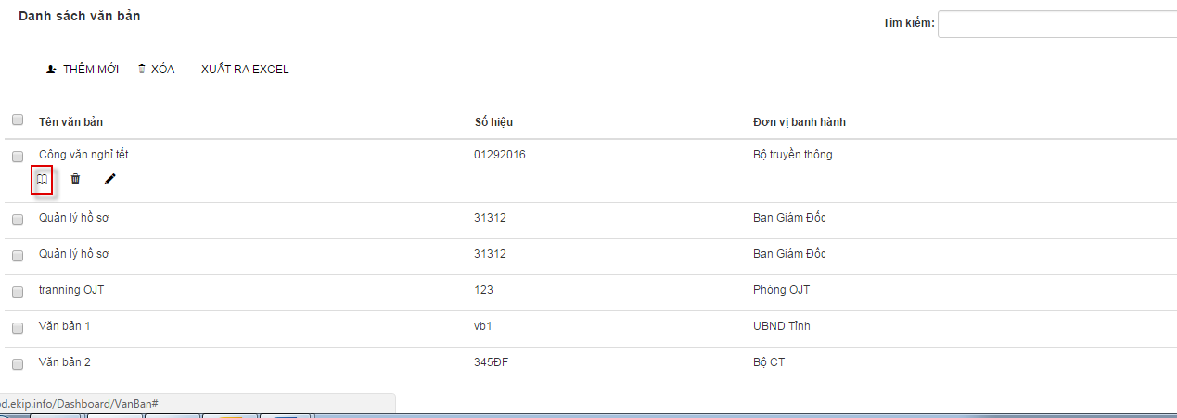
Chi tiết của 1 văn bản tài liệu hiển thị như sau:
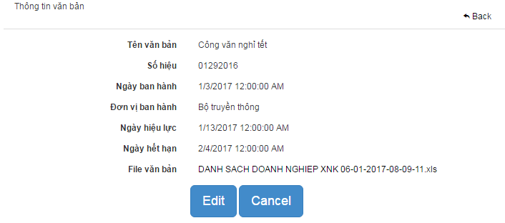

Báo cáo

1.Báo cáo Doanh Nghiệp XNK
Xem báo cáo
Để thực hiện chức năng xem báo cáo ta thực hiện như sau:
Bước 1: Chọn menu “ Báo cáo Doanh nghiệp XNK”. Ở màn hình giao diện của báo cáo ta nhập các thông tin:
Từ ngày: nhấn chuột vào ô để chọn từ ngày
Đến ngày: nhấn chuột vào ô để chọn đến ngày
Lưu ý: giá trị của từ ngày phải nhỏ hơn giá trị đên ngày.
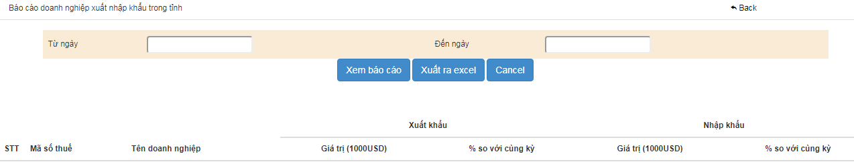
Bước 2: Nhấn vào nút Xem báo báo.
Màn hình báo cáo hiển thị như sau:
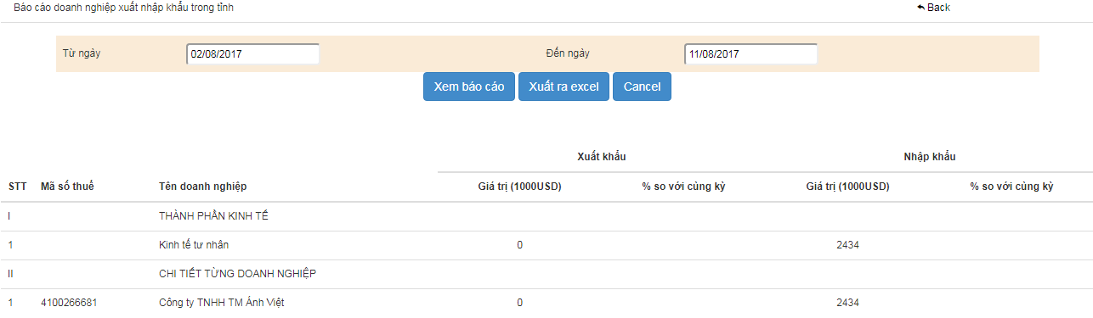
Xuất ra excel
Để thực hiện chức năng xuất ra excel ta thực hiện như sau:
Bước 1:
Ở màn hình giao diện của báo cáo ta nhập các thông tin:
Từ ngày: nhấn chuột vào ô để chọn từ ngày
Đến ngày: nhấn chuột vào ô để chọn đến ngày
Lưu ý: giá trị của từ ngày phải nhỏ hơn giá trị đên ngày.
Bước 2:
Nhấn vào nút “Xuất ra excel” để download tất cả các bản ghi ra file excel.
Mở bản ghi đã download về và xem.
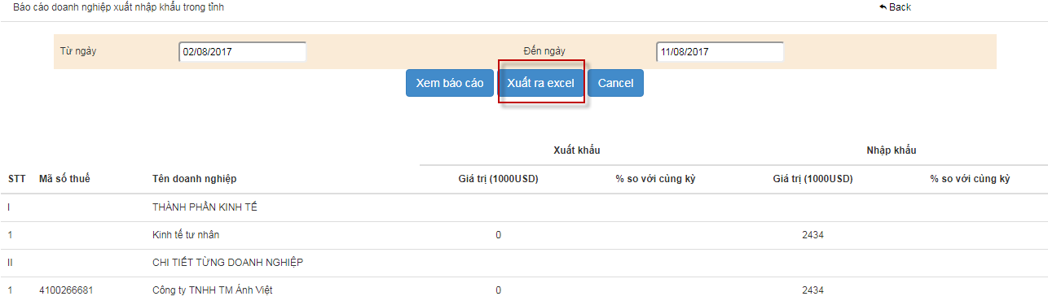
Nhấn nút “Cancel” để hủy bỏ thông tin và trở về màn hình.
Nhấn nút “Back” để trở về màn hình danh sách.

2.Báo cáo Nhóm mặt hàng XNK
Để thực hiện chức năng xem báo cáo ta thực hiện như sau:
Bước 1:
Chọn menu “ Báo cáo Nhóm mặt hàng XNK” .Ở màn hình giao diện của báo cáo ta nhập các thông tin:
Từ ngày: nhấn chuột vào ô để chọn từ ngày
Đến ngày: nhấn chuột vào ô để chọn đến ngày
Lưu ý: giá trị của từ ngày phải nhỏ hơn giá trị đên ngày.
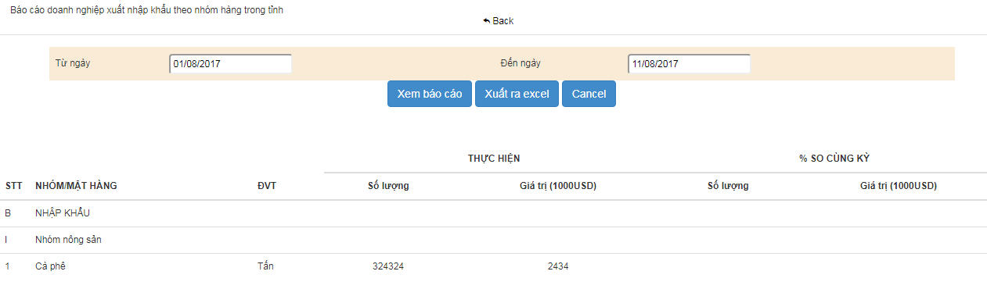
Bước 2: Nhấn vào nút Xem báo báo.
Màn hình báo cáo hiển thị như sau:
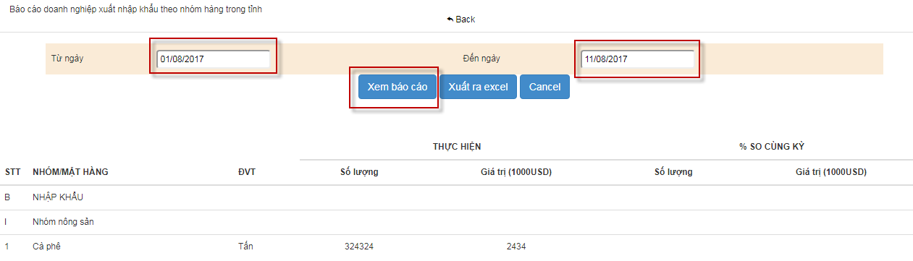
Xuất ra excel
Để thực hiện chức năng xuất ra excel ta thực hiện như sau:
Bước 1:
Ở màn hình giao diện của báo cáo ta nhập các thông tin:
Từ ngày: nhấn chuột vào ô để chọn từ ngày
Đến ngày: nhấn chuột vào ô để chọn đến ngày
Lưu ý: giá trị của từ ngày phải nhỏ hơn giá trị đên ngày.
Bước 2:
Nhấn vào nút “Xuất ra excel” để download tất cả các bản ghi ra file excel.
Mở bản ghi đã download về và xem.

Nhấn nút “Cancel” để hủy bỏ thông tin và trở về màn hình.
Nhấn nút “Back” để trở về màn hình danh sách.

3.Báo cáo Thị trường XNK
Để thực hiện chức năng xem báo cáo ta thực hiện như sau:
Bước 1:
Chọn menu “ Báo cáo thị trường XNK” .Ở màn hình giao diện của báo cáo ta nhập các thông tin:
Từ ngày: nhấn chuột vào ô để chọn từ ngày
Đến ngày: nhấn chuột vào ô để chọn đến ngày
Lưu ý: giá trị của từ ngày phải nhỏ hơn giá trị đên ngày.

Bước 2: Nhấn vào nút Xem báo báo.
Màn hình báo cáo hiển thị như sau:
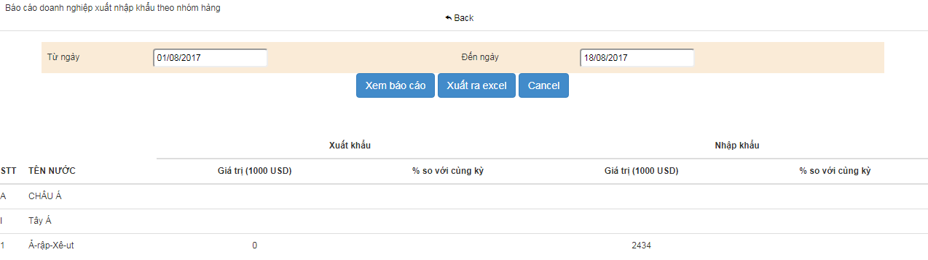
Xuất ra excel
Để thực hiện chức năng xuất ra excel ta thực hiện như sau:
Bước 1:
Ở màn hình giao diện của báo cáo ta nhập các thông tin:
Từ ngày: nhấn chuột vào ô để chọn từ ngày
Đến ngày: nhấn chuột vào ô để chọn đến ngày
Lưu ý: giá trị của từ ngày phải nhỏ hơn giá trị đên ngày.
Bước 2:
Nhấn vào nút “Xuất ra excel” để download tất cả các bản ghi ra file excel.
Mở bản ghi đã download về và xem.
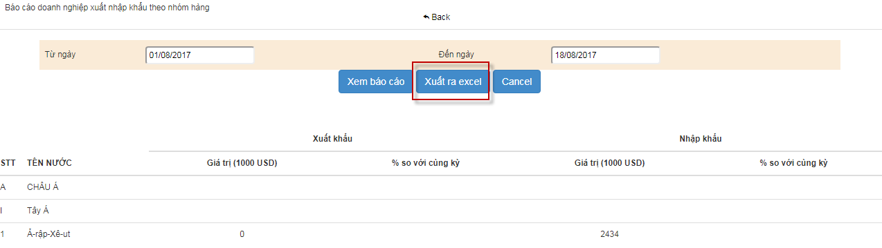
Nhấn nút “Cancel” để hủy bỏ thông tin và trở về màn hình.
Nhấn nút “Back” để trở về màn hình danh sách.

Bài viết

1 Danh mục tin
Tạo mới
Bước 1: Chọn menu Danh mục tin
Click vào link “Thêm mới” trên màn hình danh sách
Bước 2: Hệ thống sẽ hiển thị ra màn hình như sau:
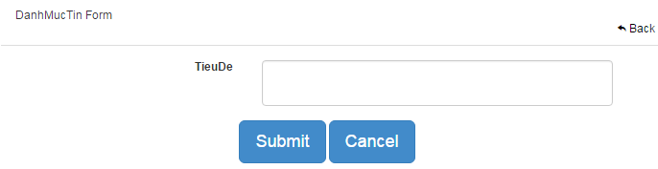
Nhập thông tin muốn tạo.
Bước 3: Nhấn nút “Lưu và thoát” để lưu lại thông tin và trở về màn hình danh sách.
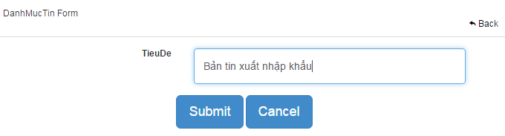
Nhấn nút “Submit” để lưu lại thông tin.
Nhấn nút “Cancel” để hủy bỏ thông tin đã tạo và trở về màn hình.
Nhấn nút “Back” để trở về màn hình danh sách.

Xóa danh mục tin
Bước 1: Click vào ô check box cạnh Tiêu đề để chọn tất cả hoặc có thể check để chọn những danh mục tin muốn xóa
Bước 2: Nhấn chọn icon Xóa để xóa
Bước 3: Màn hình hiển thị thông báo xác nhận, click OK để xóa, click Hủy để bỏ qua tác vụ

Tình hình hoạt động XNK
Tạo mới
Bước 1: Chọn menu Tình hình hoạt động XNK
Chọn danh mục tin muốn thêm mới sau đó Click vào link “Thêm mới” trên màn hình danh sách
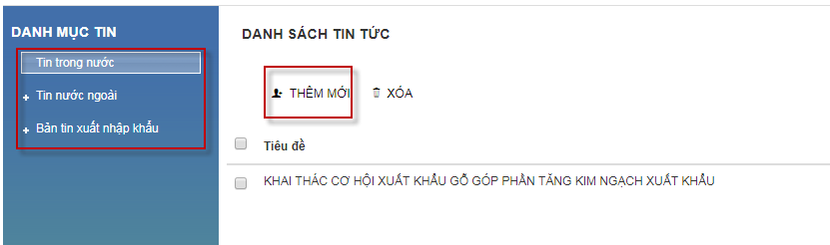
Bước 2: Hệ thống sẽ hiển thị ra màn hình như sau:
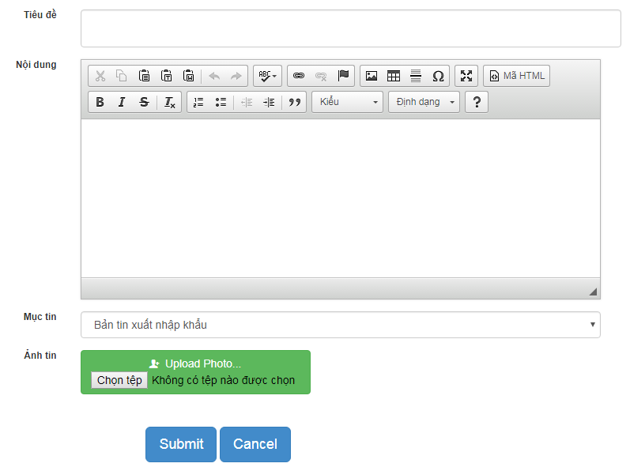
Nhập thông tin muốn tạo.
Bước 3: Nhấn nút “Lưu và thoát” để lưu lại thông tin và trở về màn hình danh sách.
Nhấn nút “Submit” để lưu lại thông tin.
Nhấn nút “Cancel” để hủy bỏ thông tin đã tạo và trở về màn hình.
Nhấn nút “Back” để trở về màn hình danh sách.

Xóa danh mục tin
Bước 1: Click vào ô check box cạnh Tiêu đề để chọn tất cả hoặc có thể check để chọn những danh mục tin muốn xóa
Bước 2: Nhấn chọn icon Xóa để xóa
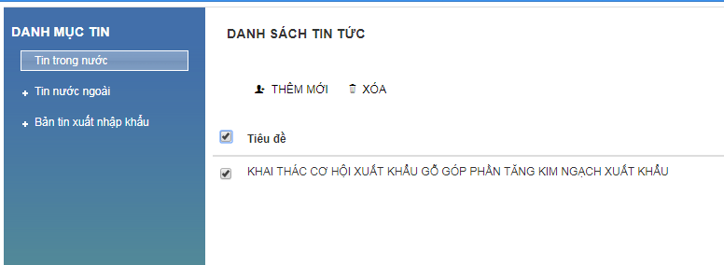
Bước 3: Màn hình hiển thị thông báo xác nhận, click OK để xóa, click Hủy để bỏ qua tác vụ

Cơ hội giao thương

Tạo mới
Bước 1: Chọn menu Cơ hội giao thương
Click vào link “Thêm mới” trên màn hình danh sách
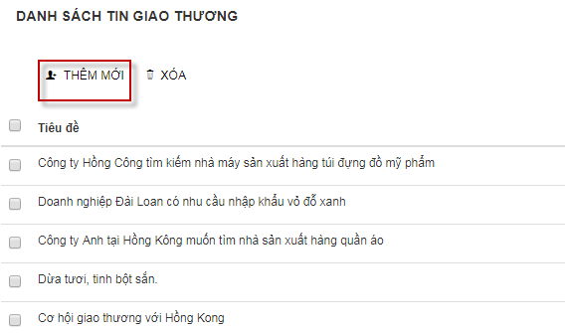
Bước 2: Hệ thống sẽ hiển thị ra màn hình như sau:
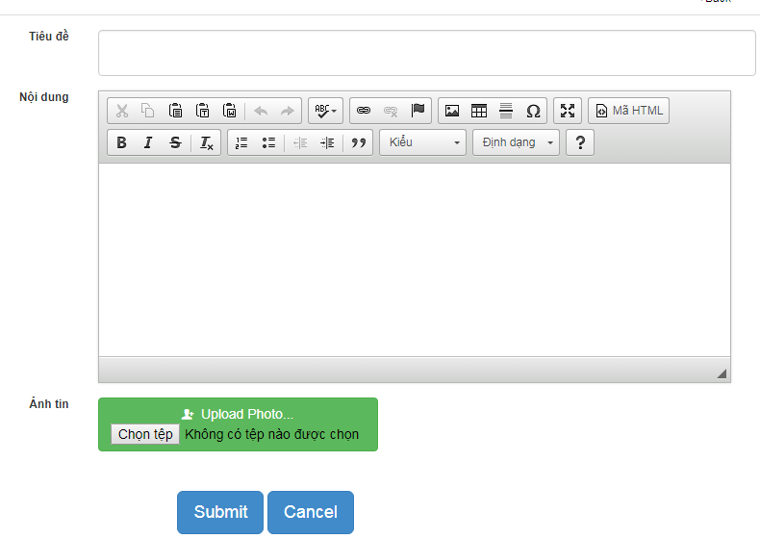
Nhập thông tin muốn tạo.
Bước 3: Nhấn nút “Lưu và thoát” để lưu lại thông tin và trở về màn hình danh sách.
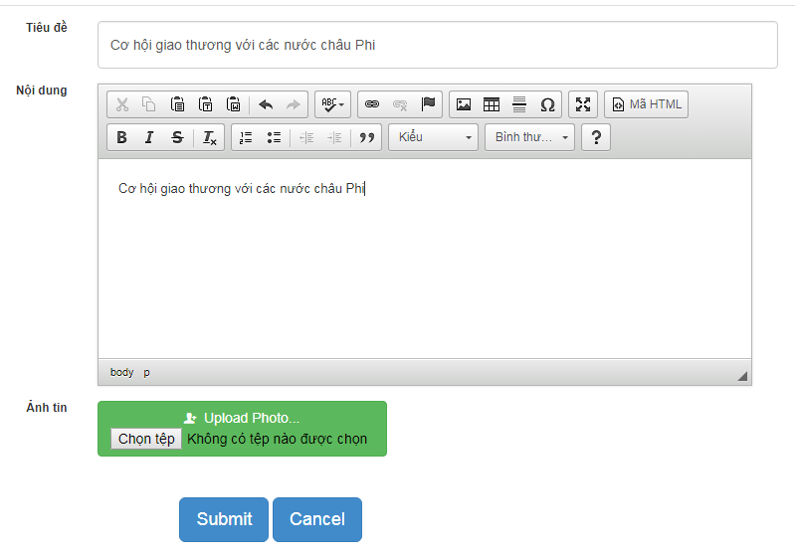
Nhấn nút “Submit” để lưu lại thông tin.
Nhấn nút “Cancel” để hủy bỏ thông tin đã tạo và trở về màn hình.
Nhấn nút “Back” để trở về màn hình danh sách.

Xóa Cơ hội giao thương
Bước 1: Click vào ô check box cạnh Tiêu đề để chọn tất cả hoặc có thể check để chọn những danh mục tin muốn xóa
Bước 2: Nhấn chọn icon Xóa để xóa
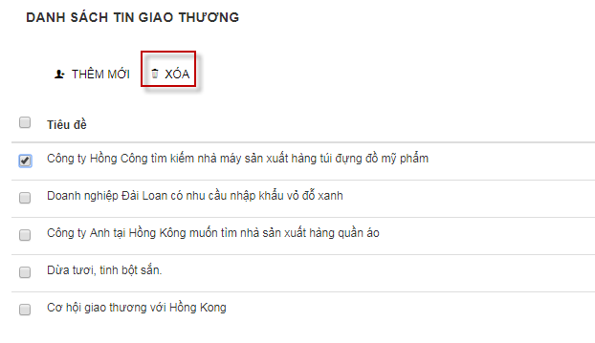
Bước 3: Màn hình hiển thị thông báo xác nhận, click OK để xóa, click Hủy để bỏ qua tác vụ

Giới thiệu
Tạo mới
Bước 1: Chọn menu Giới thiệu
Click vào link “Thêm mới” trên màn hình danh sách
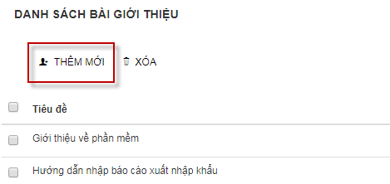
Bước 2: Hệ thống sẽ hiển thị ra màn hình như sau:
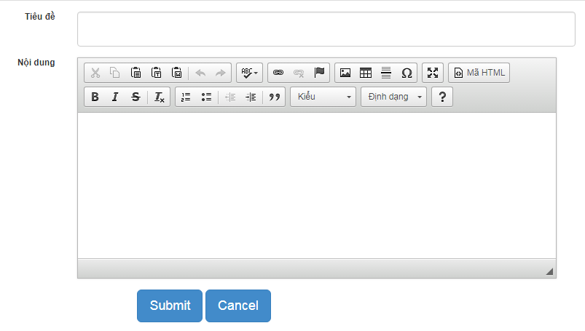
Nhập thông tin muốn tạo.
Bước 3: Nhấn nút “Lưu và thoát” để lưu lại thông tin và trở về màn hình danh sách.

Nhấn nút “Submit” để lưu lại thông tin.
Nhấn nút “Cancel” để hủy bỏ thông tin đã tạo và trở về màn hình.
Nhấn nút “Back” để trở về màn hình danh sách.

Xóa danh mục tin
Bước 1: Click vào ô check box cạnh Tiêu đề để chọn tất cả hoặc có thể check để chọn những danh mục tin muốn xóa
Bước 2: Nhấn chọn icon Xóa để xóa
Bước 3: Màn hình hiển thị thông báo xác nhận, click OK để xóa, click Hủy để bỏ qua tác vụ

Hỏi đáp
Tạo mới
Bước 1: Chọn menu Hỏi đáp
Click vào link “Thêm mới” trên màn hình danh sách
Bước 2: Hệ thống sẽ hiển thị ra màn hình như sau:
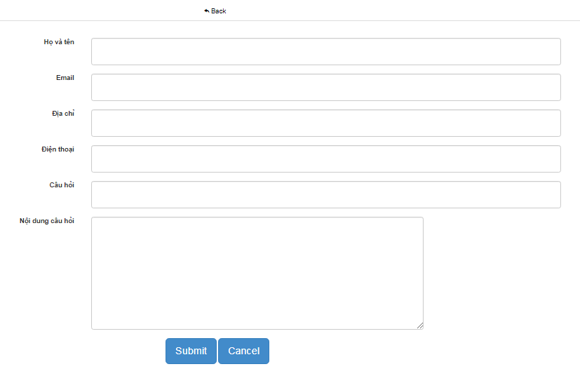
Nhập thông tin muốn tạo.
Bước 3: Nhấn nút “Lưu và thoát” để lưu lại thông tin và trở về màn hình danh sách.
Nhấn nút “Submit” để lưu lại thông tin.
Nhấn nút “Cancel” để hủy bỏ thông tin đã tạo và trở về màn hình.
Nhấn nút “Back” để trở về màn hình danh sách.

Xóa hỏi đáp
Bước 1: Click vào ô check box cạnh Tiêu đề để chọn tất cả hoặc có thể check để chọn những câu hỏi muốn xóa
Bước 2: Nhấn chọn icon Xóa để xóa
Bước 3: Màn hình hiển thị thông báo xác nhận, click OK để xóa, click Hủy để bỏ qua tác vụ

